**INSTITUTO TECNOLÓGICO**

**“JESUS MARIA” FE Y ALEGRÍA**

**CARRERA: SISTEMAS INFORMÁTICOS**



**“APLICACIÓN MULTIPLATAFORMA DE** **SEGUIMIENTO PARA ANIMALES SILVESTRES DEL CENTRO DE EDUCACIÓN AMBIENTAL DE LA GOBERNACIÓN”**

Postulante:

LUDWING ARMIJO SAAVEDRA

Tutor:

FRANCISCO MÉNDEZ MONTAÑO

GESTIÓN 2022

Santa Cruz – Bolivia

# Dedicatoria

En primer lugar, quiero agradecer a la energía de estar aquí y permitirme realizar esta documentación. Quiero hacerme una auto dedicatoria por mi valentía y audaz de creer en mí y confiar en las etapas del proceso.

En segundo lugar, a todas las personas que influyeron en mi vida, para realizar el presente proyecto.

# Agradecimiento

A mi familia por el apoyo y comprensión de mis decisiones.

A los docentes que me acompañaron en toda la carrera, por la enseñanza y esclarecimiento de mis dudas.

Al Lic. Sandy Rojas Banegas por recibirme de la mejor manera y darme las condiciones para realizar el presente proyecto en las instalaciones del Centro de Educación Ambiental del Gobierno Autónomo Departamental de Santa Cruz.

# Introducción

En la actualidad los sistemas informáticos reducen el coste de realizar determinadas tareas gracias a la automatización de muchos procesos, por lo tanto, los empleados disponen de más tiempo para dedicarse a otros cometidos enfocados al crecimiento personal de la empresa.

El Centro de Educación Ambiental del Gobierno Departamental de Santa Cruz funciona como un espacio de interpretación de la naturaleza y estudio de la biodiversidad, cuyo beneficiario principal será la población estudiantil y los habitantes en general del departamento de Santa Cruz, trabajan utilizando distintas herramientas y espacios que van acompañados de una metodología de enseñanza activa para crear conciencia en las personas para conservar y proteger el medio ambiente.

La finalidad de este proyecto consiste en automatizar los procesos que se llevan a cabo dentro y fuera del Centro de Educación Ambiental, tener una búsqueda de datos más eficaz y poder gestionar las planillas que se realizan diariamente.

Uno de los enfoques apunta a mejorar la calidad de servicios, así como la gestión de los mismos de tal manera que la imagen que tiene el C.E.A. sea de mejora continua.

ÍNDICE

Dedicatoria ii

Agradecimiento iii

Introducción iv

CAPÍTULO I: EL ENTORNO DEL PROYECTO 8

1.1. TEMA 10

1.2. DIAGNÓSTICO Y JUSTIFICACIÓN 10

1.3. PLANTEAMIENTO Y FORMULACIÓN DEL PROBLEMA TÉCNICO Y TECNOLÓGICO 11

1.4. OBJETIVOS GENERAL Y ESPECÍFICOS 12

1.4.1. Objetivo General 12

1.4.2. Objetivos Específico 12

1.5. ENFOQUE METODOLÓGICO 12

CAPÍTULO II: MARCO TEÓRICO CONCEPTUAL Y REFERENCIAL 13

2.1. MARCO TEÓRICO CONCEPTUAL 14

2.1.1. HTTP 14

2.1.2. HOSTING 14

2.1.3. Aplicación 14

2.1.4. Tipos de Aplicaciones 14

2.1.5. Aplicación Nativas 14

2.1.6. Aplicación Híbrida o Multiplataforma 14

2.1.7. Aplicación Web 15

2.1.8. HTML 15

2.1.9. CSS 15

2.1.10. JavaScript 15

2.1.11. Framework 15

2.1.12. Ionic 16

2.1.13. Angular 16

2.1.14. SASS 16

2.1.15. TypeScript 16

2.1.16. Capacitor 16

2.1.17. MySQL 17

2.1.18. PHP 17

2.1.19. UML 17

2.2. MARCO TEÓRICO REFERENCIAL 17

2.2.1. Gobierno Autónomo Departamental de Santa Cruz 17

2.2.2. Centro de Educación Ambiental 18

2.2.3. Centro de Atención y Derivación 18

2.2.4. Seguimiento 18

2.2.5. Tipos de Seguimientos 18

2.2.6. Animales Silvestres 19

CAPÍTULO III: PROPUESTA DE INNOVACIÓN O SOLUCIÓN DEL PROBLEMA 21

3.1. EXTRACCIÓN DE REQUISITO 22

3.1.1. Formato de Entrevista 22

3.1.2. Desarrollo de la Entrevista 22

3.1.3. Análisis de la Entrevista 24

3.1.4. Cronograma de Actividades 24

3.1.5. Listados de Necesidades y Características 25

3.1.6. Alcance del Sistema (Entrada, Proceso y Salida) 26

3.2. ANÁLISIS DEL REQUISITO 27

3.2.1. Identificación y Descripción De Los Actores 27

3.2.2. Tabla General Para Casos De Uso 27

3.2.3. Requisitos Funcionales 29

3.2.4. Requisitos No Funcionales 30

3.3. MODELO DEL REQUISITO 32

3.3.1. Diagramas de los Casos de Uso 32

3.3.2. Especificación O Detalle De Los Casos De Uso 36

3.3.3. Diagrama De Secuencia 38

3.4. DISEÑO DEL SISTEMA 53

3.4.1. Diagrama De Clases 53

3.4.2. Diseño De la Base De Datos 54

3.4.3. Diccionario de Datos 56

3.5. HERRAMIENTAS DE DESARROLLO 58

3.5.1. Gestor De Base De Datos 59

3.5.2. Lenguaje De Programación 59

3.6. IMPLEMENTACION DEL SISTEMA 60

3.6.1. Implementación De Las Interfaces De Usuarios 60

3.6.2. Codificación Del Sistema 61

FUENTES DE INFORMACION Y BIBLIOGRAFIA 64

# CAPÍTULO I: EL ENTORNO DEL PROYECTO

## TEMA

Aplicación Multiplataforma de Seguimiento para Animales Silvestres del Centro de Educación Ambiental de la Gobernación.

## DIAGNÓSTICO Y JUSTIFICACIÓN

**DIAGNÓSTICO**

El Centro de Educación Ambiental de la Gobernación de Santa Cruz, como primero en su especie, recibe estudiantes de colegios y universidades; además de profesionales y público interesado en cuidar el medio ambiente. Brindan conferencias, charlas, talleres, ferias ambientales, recorridos guiados por senderos ecológicos, y una amplía biblioteca. Con el objetivo de contribuir con la concienciación de la población en la conservación del medio ambiente y desarrollo sostenible. Inaugurándose así el 4 de diciembre del 2014 por el ex Gobernador del departamento, Rubén Costas, ubicado en el 3er anillo de la avenida Francisco Mora.

El Centro de Educación Ambiental recibe llamadas diarias de la población para la atención de animales silvestres, si la persona se aproxima a las instalaciones con el animal silvestre o los rescatistas van donde se encuentra el mismo, se realiza una planilla, un Acta de Recepción, en la que los animales silvestres son registrados para así mismo poder ingresar al refugio legalmente y con éxito conseguir su pronta liberación a su habitad natural. Luego el Veterinario habilita la planilla de Historia Clínica donde se registrarán los datos relativos a la salud y a los servicios sanitarios prestados al animal silvestre con el fin de proporcionar una adecuada asistencia médica. Si el animal se encuentra muy estresado, agitado o exaltado, al momento de ingresar al refugio, se posterga esta etapa hasta que esté en condiciones para recibir la atención adecuada de la mejor manera posible. Por último, existen tres planillas para los tres finales que tiene cada animal silvestre que ingresa al centro, las cuales son:

Si el animal silvestre, es apto para ser reincorporado a su habitad natural, se habilita la planilla de “Ficha de Translocación de Fauna Silvestre” que será donde registren los datos del animal silvestre y la información espacial de la translocación, para luego ser liberado en su medio ambiente, el encargado de esta planilla es el, Derivador.

Si el animal silvestre ya fue previamente domesticado, lamentablemente tiene que ser derivado a un centro de custodia, ya que este no podrá sobrevivir en su medio ambiente. El Derivador es el encargado de registrar los datos, a donde se enviará el animal silvestre en el “Acta de Derivación. Fauna Silvestre”.

Si el animal silvestre falleció en su etapa de recuperación, se habilita la “Ficha de Deceso” que es en donde registran el informe del deceso, dicha planilla la realiza el mismo veterinario.

Existen situaciones en las cuales solicitan reportes de la sumatoria de datos que han sido registrados en diferentes planillas, para ellos recopilan las planillas que han almacenado en diferentes carpetas durante la gestión y pasan a registrarlas en hojas de cálculos de Excel.

**JUSTIFICACIÓN**

**Tecnológica**

La implementación de la Aplicación Multiplataforma se basa en el uso de las tecnologías como; MySQL, Visual Studio Code, Ionic, Angular, PHP, TypeScript, Capacitor

**Medio Ambiental**

Se daría mejor calidad de atención a los animales silvestres. Reducción de material proveniente de recursos naturales.

**Personal**

Desarrollar una Aplicación multiplataforma para el Centro de Educación Ambiental de la Gobernación, es una excelente oportunidad para crecer en mi carrera profesional.

## PLANTEAMIENTO Y FORMULACIÓN DEL PROBLEMA TÉCNICO Y TECNOLÓGICO

**Planteamiento del Problema**

En el Centro de Educación Ambiental los funcionarios llevan un registro manual, diario y continuo, el mismo es guardado en las carpetas del Centro. Cada planilla es archivada en su respectiva carpeta, lo cual a la hora de tener que ordenar y recopilar la información de cada animal o de gestión, resulta un trabajo largo y laborioso.

**Formulación del problema**

¿Cómo se puede mejorar el seguimiento para animales silvestres del Centro de Educación Ambiental de la Gobernación?

## OBJETIVOS GENERAL Y ESPECÍFICOS

### Objetivo General

Desarrollar una aplicación multiplataforma de seguimiento para animales silvestres del Centro de Educación Ambiental de la Gobernación.

### Objetivos Específico

* Analizar los sistemas existentes para el manejo de información Determinar los requerimientos para el funcionamiento del software.
* Investigar tecnologías existentes y herramientas de Aplicación Multiplataforma.
* Comprender la arquitectura, tecnologías, metodologías y paradigmas a utilizar.
* Modelar e implementar el nuevo sistema.
* Realizar pruebas con usuarios.

## ENFOQUE METODOLÓGICO

Proceso Unificado de Desarrollo de Software (PUDS)

es una metodología de desarrollo de software que está basado en componentes e interfaces bien definidas, y junto con el Lenguaje Unificado de Modelado (UML), constituye la metodología estándar más utilizada para el análisis, implementación y documentación de sistemas orientados a objetos. (ecured, s.f.)

Un Proceso Unificado de Desarrollo es un conjunto de actividades necesarias para transformar los requisitos de usuario en un sistema software.

Para ello es necesario desarrollar un sistema conociendo las necesidades de los clientes mediante casos de uso.

Estos casos de uso guían el desarrollo del sistema, siguiendo un flujo.

Paralelamente a los casos de uso se debe ir desarrollando la arquitectura del sistema. (Google, s.f.)

# CAPÍTULO II: MARCO TEÓRICO CONCEPTUAL Y REFERENCIAL



## MARCO TEÓRICO CONCEPTUAL

### HTTP

HTTP, de sus siglas en inglés: "Hypertext Transfer Protocol", es el nombre de un protocolo el cual nos permite realizar una petición de datos y recursos, como pueden ser documentos HTML. Es la base de cualquier intercambio de datos en la Web, y un protocolo de estructura cliente-servidor, esto quiere decir que una petición de datos es iniciada por el elemento que recibirá los datos (el cliente), normalmente un navegador Web. (docs, s.f.)

### HOSTING

Web hosting es un servicio para alojar sitios web, es decir, todos los contenidos de tus páginas web para que las personas puedan acceder a él en todo momento a través de diferentes dispositivos siempre que tengan conexión a internet. Si deseas arrancar un negocio o proyecto, necesitas un web hosting para tu sitio web. Recuerda que los sitios son la carta de presentación en la actualidad, así que es necesario contar con uno. (García, 2021)

### Aplicación

Una aplicación es un programa informático diseñado como una herramienta para realizar operaciones o funciones específicas. Generalmente, son diseñadas para facilitar ciertas tareas complejas y hacer más sencilla la experiencia informática de las personas. (gcfglobal, s.f.)

### Tipos de Aplicaciones

Actualmente existen varios tipos de aplicaciones móviles que podemos desarrollar: aplicaciones nativas, apps híbridas o multiplataforma y aplicaciones web. (App Design, 2021)

### Aplicación Nativas

Estas aplicaciones son aquellas que se desarrollan para un sistema operativo específico, principalmente Android o iOS ya que son los más conocidos y utilizados en los dispositivos móviles mundialmente. Se desarrollan para el sistema operativo nativo de cada dispositivo. (abamobile, s.f.)

### Aplicación Híbrida o Multiplataforma

Este tipo de aplicaciones son aquellas que se configuran en un lenguaje de programación general, lo que permite que, posteriormente, pueda exportarse su información y puedan visualizarse en cualquier tipo de dispositivo con algunos cambios mínimos en su interfaz o diseño. De esta manera, se puede acceder a aplicaciones multiplataforma desde el ordenador, el móvil o la tablet, bien sea online o mediante descarga. Esto ya dependerá de si la configuración es nativa, web o híbrida. (FlutterLab, s.f.)

### Aplicación Web

Una aplicación web está relacionado con el almacenamiento en la nube. Toda la información se guarda de forma permanente en grandes servidores de internet y te envían, a tu dispositivo o equipo, los datos que requieres en ese momento, dejando una copia temporal dentro de tu equipo. (gcfglobal, s.f.)

### HTML

(Lenguaje de Marcas de Hipertexto, del inglés HyperText Markup Language) es el componente más básico de la Web. Define el significado y la estructura del contenido web. Además de HTML, generalmente se utilizan otras tecnologías para describir la apariencia/presentación de una página web (CSS) o la funcionalidad/comportamiento (JavaScript). (MDN contributors, 2022)

### CSS

Como HTML, CSS (Cascading Style Sheets) u Hojas de estilo en cascada en español, no es realmente un lenguaje de programación, tampoco es un lenguaje de marcado. Es un lenguaje de hojas de estilo, es decir, te permite aplicar estilos de manera selectiva a elementos en documentos HTML. (MDN contributos, 2022)

### JavaScript

En pocas palabras, JavaScript es un popular lenguaje de programación de scripts para añadir funcionalidades interactivas y otros contenidos web dinámicos a las páginas web. Algunos ejemplos conocidos de contenido en JavaScript son los formularios rellenables, las presentaciones de galerías de fotos y los gráficos animados. (kinsta, 2022)

### Framework

En pocas palabras, un Framework es una estructura previa que se puede aprovechar para desarrollar un proyecto. El Framework es una especie de plantilla, un esquema conceptual, que simplifica la elaboración de una tarea, ya que solo es necesario complementarlo de acuerdo a lo que se quiere realizar. A pesar de que su uso más común es en la informática, este concepto es también utilizado en el Marketing. (Muente, 2020)

### Ionic

Ionic es un SDK de frontend de código abierto para desarrollar aplicaciones híbridas basado en tecnologías web (HTML, CSS y JS). Es decir, un framework que nos permite desarrollar aplicaciones para iOS, Android y la web, desde una única base de código. Su compatibilidad y, gracias a la implementación de Córdova e Ionic Native, hacen posible trabajar con componentes híbridos. Se integra con los principales frameworks de frontend, como Angular, React y Vue, aunque también se puede usar Vanilla JavaScript. (Atmitim, 2021)

### Angular

Angular es un Framework de JavaScript de código abierto escrito en TypeScript. Su objetivo principal es desarrollar aplicaciones de una sola página. Google se encarga del mantenimiento y constantes actualizaciones de mejoras para este framework. (Gonçalves, 2021)

### SASS

Sass es un lenguaje de hojas de estilo que se compila en CSS. Le permite usar variables, reglas anidadas, mezclas, funciones y más, todo con una sintaxis totalmente compatible con CSS. Sass ayuda a mantener bien organizadas las hojas de estilo grandes y facilita el intercambio de diseño dentro y entre proyectos. (sass-lang.com, s.f.)

### TypeScript

Typescript es un superset de JavaScript. Decimos que una tecnología es un superset de un lenguaje de programación, cuando puede ejecutar programas de la tecnología, Typescript en este caso, y del lenguaje del que es el superset, JavaScript en este mismo ejemplo. En resumen, esto significa que los programas de JavaScript son programas válidos de TypeScript, a pesar de que TypeScript sea otro lenguaje de programación. (Hernández, 2018)

### Capacitor

En pocas palabras, es un framework que permite "transformar" una WebApp en una App Mobile o Desktop mediante el uso de WebView. Es el framework por excelencia de Ionic. Su principal diferencia con Angular es que genera un proyecto de Android Studio o CodeX en lugar de compilar directamente con el SDK (en este caso sí que no hay diferencias para iOS, pero si con Android). Sin embargo, el principio básico es el mismo en ambos sistemas, a tal punto que pueden usarse los plugins de Cordova en Capacitor. (Buioli, 2019)

### MySQL

MySQL es el sistema de gestión de bases de datos relacional más extendido en la actualidad al estar basada en código abierto. Desarrollado originalmente por MySQL AB, fue adquirida por Sun MicroSystems en 2008 y esta su vez comprada por Oracle Corporation en 2010, la cual ya era dueña de un motor propio InnoDB para MySQL (EDUARDOMNDZ, 2019)

### PHP

El lenguaje PHP, es un lenguaje de programación que permite el desarrollo web o aplicaciones web dinámicas, el cual es apto para incrustar el lenguaje HTML, ahora bien, siempre siguiendo algunas reglas establecidas. Además, el lenguaje PHP favorece a la conexión entre el servidor y a la interfaz del usuario. (Epitech España, 2021)

### UML

El Lenguaje Unificado de Modelado (UML) fue creado para forjar un lenguaje de modelado visual común y semántica y sintácticamente rico para la arquitectura, el diseño y la implementación de sistemas de software complejos, tanto en estructura como en comportamiento. UML tiene aplicaciones más allá del desarrollo de software, p. ej., en el flujo de procesos en la fabricación. (LucidChart, s.f.)

## MARCO TEÓRICO REFERENCIAL

### Gobierno Autónomo Departamental de Santa Cruz

La Gobernación de Santa Cruz es el gobierno político y administrativo del Departamento de Santa Cruz, en el Estado Plurinacional de Bolivia. Es la institución líder y modelo de gestión pública autonómica, económicamente sólido, regido por principios de equidad, solidaridad, transparencia y justicia social que promueve el desarrollo integral de la región a través de políticas públicas y alianzas estratégicas a nivel departamental, nacional e internacional. (Cruz, s.f.)

### Centro de Educación Ambiental

La Gobernación del Departamento de Santa Cruz, Bolivia con el objetivo de contribuir con la concienciación de la población en la conservación del medio ambiente y desarrollo sostenible, a través de la activa participación del sector público y privado, ha implementado el proyecto del primer Centro de Educación Ambiental (CEA) inaugurándose así el 4 de diciembre del 2014 por el ex gobernador Rubén Costas. (Departamental, s.f.)

Este proyecto fue impulsado por el Gobierno Departamental Autónomo de Santa Cruz, a través de su secretaria Departamental de Desarrollo Sostenible y conto con el apoyo inicial de la Cooperación Española. Es el primero en su género y está ubicado en la av. Francisco Mora y 3er anillo. (@GobSantaCruz, 2018)

Dentro del Centro cuenta con programas de biodiversidad y los cuales son el “Centro de Atención y Derivación de Fauna Silvestre” (C.A.D.) “El Centro de Recuperación de Especies Amenazadas” (C.R.E.A.) y con la 4ta escuela de campo “Huertos en Casa Este”.

### Centro de Atención y Derivación

Desde el 2011 en el programa Biodiversidad trabajaron en el rescate y atención de animales silvestres es por eso que el 11 de mayo del 2016 es creado el primer Centro de Atención y Derivación de Fauna Silvestre en Bolivia (C.A.D.) que permitiré rescatar al animal, atenderlo, alimentarlo, para posteriormente reinsertarlo en su medio nativo. (Cruz G. A., s.f.)

### Seguimiento

Se refiere al proceso sistemático y continuo de recopilar analizar y utilizar información para supervisar el proceso de un programa con el objetivo de cumplir sus objetivos (ONU Mujeres, 2019)

Proceso que se realiza mediante planillas en el Centro de Atención y Derivación cuando un animal será ingresado.

### Tipos de Seguimientos

#### Acta de Recepción

Se encarga principalmente de registrar datos sobre qué tipo de atención se esta ejecutando, lugar donde fue la entrega, rescate o decomiso del animal silvestre, lugar de donde procede el animal silvestre, el encargado de tomar aquella información es el recepcionista, luego la veterinaria al revisar al animal silvestre también aporta con datos en esta acta, registrando datos sobre la especie procedente de la atención. Finalmente, el funcionario recepcionante firma junto con la persona que efectúa la entrega.

#### Historia Clínica

En esta planilla la doctora Veterinaria registra datos del animal silvestre previamente recepcionado, mediante los exámenes que se le realizan se obtiene información que plasman en este documento. Se anotan los diagnósticos y el tratamiento que lleva el animal silvestre.

#### Ficha de Translocación de Fauna Silvestre

Esta planilla tiene la función principal de registrar información del individuo e información espacial de translocación de donde será reubicado. Cuando el anima puede y está listo para su vuelta al área donde pertenece, el Derivador es el encargado de realizar dicho informe.

#### Acta de Derivación. Fauna Silvestre

Si en la vida del animal silvestre intervino el ser humano para su domesticación o si el animal no cumple los requisitos para poder volver a su habitad natural y requiere de cuidados de autoridades, será enviado a un centro de custodia para ello existe esta planilla que el encargado de registrar los datos de es el Derivador, es necesario de este informe para enviar el animal legalmente, en el formulario intervienen los datos del funcionario recepcionista del centro de custodia al cual se enviara el animal, también los datos del funcionario recepcionante

#### Ficha de Deceso

Cuando el animal no llega a sobrevivir y muere en el proceso de su recuperación o si es natural, la Veterinaria es la encargada de realizar esta planilla indicando todo el informe del deceso, su causa y diagnostico final. En esta planilla interviene la firma del director y un aclarativo de la firma.

### Animales Silvestres

**Concepto**

Los animales silvestres son aquellos que viven de forma natural dentro de los bosques, selvas, desiertos, etc. A lo largo y ancho de todo el mundo, incluso, algunos pueden llegar a vivir cerca de las casas construidas en pequeños parches boscosos. (Pérez, 2021)

Los animales silvestres son especies que viven en lugares eco sistémicos de ambientes terrestres, de agua dulce y marinos; inclusive, algunos pueden vivir cerca de casas en pequeños parches boscosos, lagunas, ríos, humedales o hasta en un charco. (Torres, 2018)

**Diferencia entre Animales Silvestres y domésticos**

La principal diferencia que existe entre las especies silvestres y las domésticas, es que las primeras no interactúan con los seres humanos, ellos no necesitan que el hombre los proteja o los alimente, ya que ellos son capaces de conseguir su propia comida. Las especies silvestres están acostumbradas a vivir libremente en su hábitat natural, entre ellos están el cocodrilo, león, tigre, antílope, entre otros. (ConceptoDefinicion, s.f.)

# CAPÍTULO III: PROPUESTA DE INNOVACIÓN O SOLUCIÓN DEL PROBLEMA



## EXTRACCIÓN DE REQUISITO

### Formato de Entrevista

|  |  |
| --- | --- |
| Objetivo: | |
| Fecha: |  |
| Entrevistado(a): | Cargo: |
|  |  |
| Entrevistador(a): | Cargo: |
| Temáticas a abordar:  1.- ¿Qué es el Centro de Educación Ambiental?  2.- ¿Qué es el Centro de Atención y Derivación?  3.- ¿Dónde está ubicada?  4.- ¿Cuándo fue fundado?  5.- ¿Cuál es la misión y visión?  6.- ¿Cuáles son los objetivos?  7.- ¿Qué servicios ofrece el Centro de Atención y Derivación?  8. - ¿Como es la forma en la que se trabaja cuando conocen al animal afectado?  9.- ¿Qué cargos tienen las personas que aportan los datos a las planillas de seguimiento? | |

Tabla 1: Formato de Entrevista

### Desarrollo de la Entrevista

|  |  |
| --- | --- |
| Objetivo: Identificar los requerimientos del cliente, en relación a Aplicación Multiplataforma De Seguimiento Para Los Animales Silvestres Del Centro de Educación Ambiental | |
| Fecha: 04 de marzo del 2022 | Hora Inicial: 21:00 Hora Final: 22:30 |
| Entrevistado(a): Marcelino López | Cargo: Licenciado en Biología |
| Entrevistador(a) Ludwing Armijo Saavedra | Cargo: Estudiante |
| Temáticas a abordar:  1.- ¿Qué es el Centro de Educación Ambiental?  El Centro de Educación Ambiental Municipal es un edificio público, ejemplo de decisión política enfocada al sector ambiental, el mismo cumple funciones enmarcadas en la protección al medio ambiente, enfocando sus esfuerzos principalmente en materia de Educación Ambiental, actividad que se desarrolla de manera planificada y sistematizada con la visión de generar conciencia, valor que perdurará en el tiempo y nos acerca a ser una sociedad que tiene como principio fundamental, el cuidado y respeto por el Medio Ambiente.  Este edificio cuenta con áreas de atención al público, ambientes especializados, hacia la interpretación científica sobre biodiversidad, ciclos naturales, áreas de protección y de conservación; Tiene varios programas; El Centro de Atención y Derivación, El Centro de Recuperación de Especies Amenazadas y Huertos en Casa Este.  2.- ¿Qué es el Centro de Atención y Derivación?  Es el programa medio ambiental que se encarga principalmente de realizar rescates a los animales silvestres y albergarlos en el refugio.  3.- ¿Dónde está ubicada?  Está ubicado en el 3er anillo de la avenida Francisco Mora  4.- ¿Cuál es la misión y visión?  Mejorar el bienestar de los animales, y acabar con la crueldad y la negligencia hacia ellos, con la cría descontrolada y el abandono de los mismos a través de rescates, rehabilitación y tratamiento veterinario  5.- ¿Cuáles son los objetivos?  Fomentar el buen trato a los animales y al medio ambiente, así como prevenir el abandono y el maltrato hacia los animales.  6.- ¿Qué servicios ofrece el Centro de Atención y Derivación?  La protección a la fauna silvestre. Entregas voluntarias. Evaluación, tratamiento y rehabilitación del animal. Reubicación.  7. - ¿Como es la forma en la que se trabaja cuando conocen al animal afectado?  Se le realiza un diagnóstico con un registro previo del animal silvestre, para luego introducirlo a los espacios reservados que tienen en el refugio.  8.- ¿Qué cargos tienen las personas que aportan los datos a las planillas de seguimiento?  Los cargos que tienen los funcionarios del Centro de Atención y Derivación son: Recepcionista, Veterinario y Derivador. | |

Tabla 2: Desarrollo de la Entrevista

### Análisis de la Entrevista

Mediante la entrevista y la observación de como realizan su trabajo, es posible determinar cuáles son los problemas que tienen los funcionarios día a día, cuando se realiza el registro de las planillas de seguimiento.

### Cronograma de Actividades

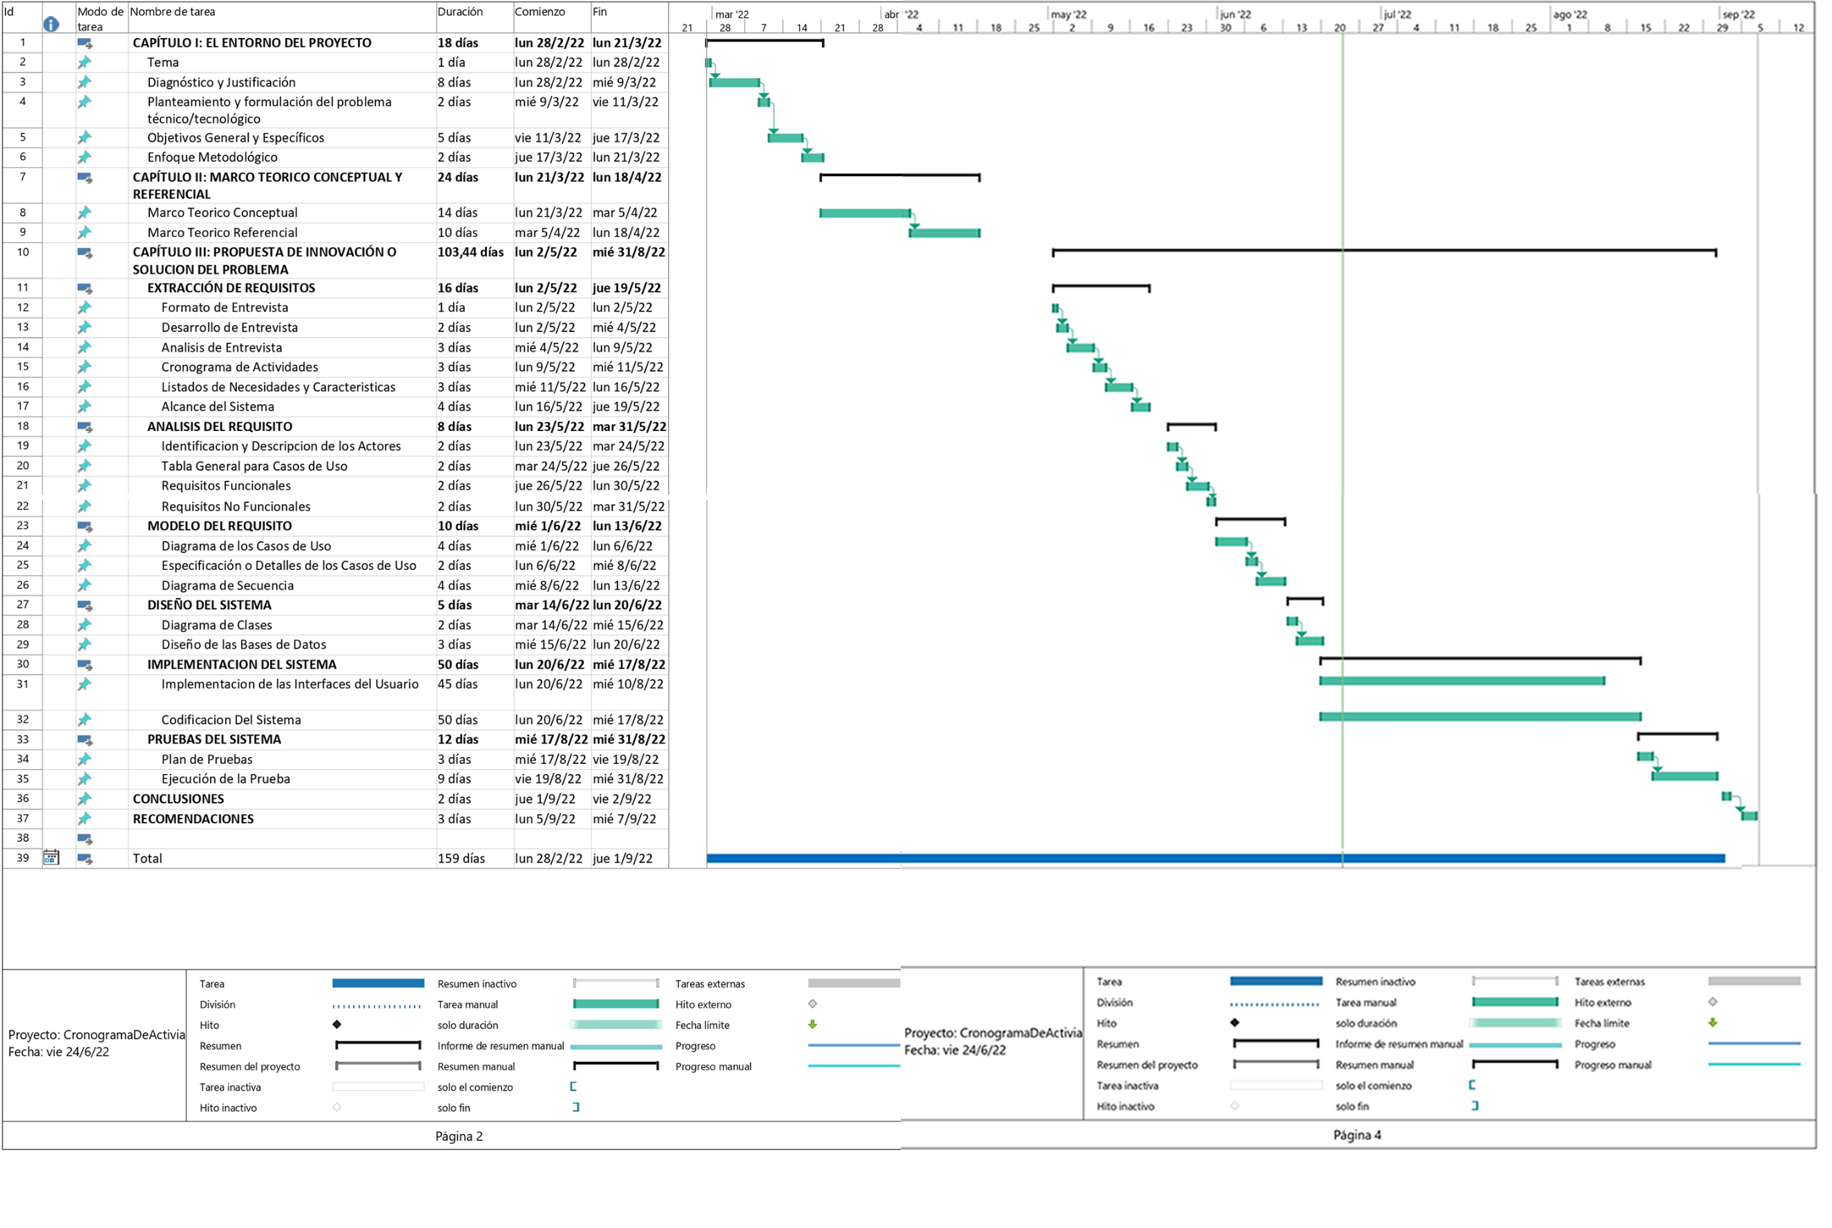

Ilustración 1: Cronograma de Actividades

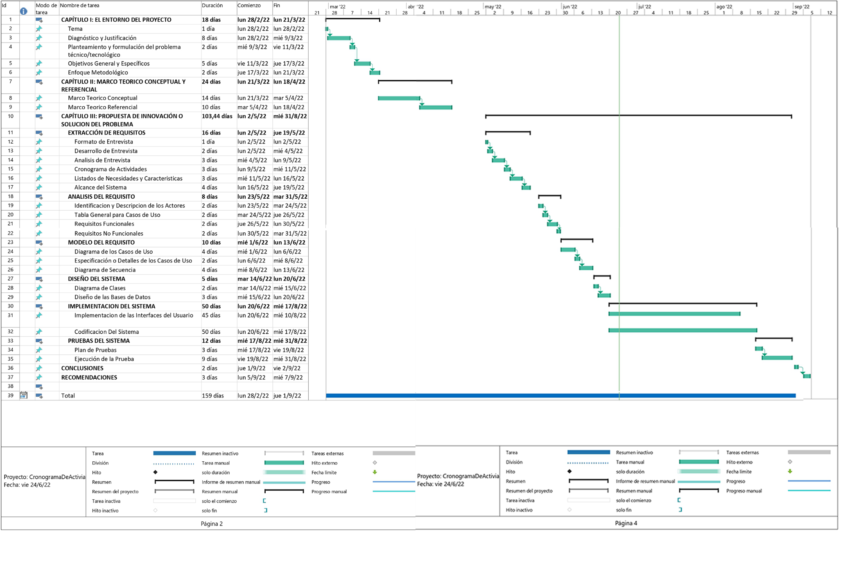

Ilustración 2 Cronograma de Actividades II

### Listados de Necesidades y Características

|  |  |
| --- | --- |
| Necesidades | Características |
| Información de los usuarios | Nombre, Primer apellido, segundo apellido, cargo |
| Información del Acta de Recepción | Numero de Acta, Fecha, Hora.  **Tipo de atención**; Entrega, Rescate o Decomiso. **LugarDFERDA**; Munipio, Barrio, Calle/Avenida, N°Casa. **LugarDPA**; Municipio, Barrio, Calle/Avenida, Empresa/Institucion, Areas. **Especies Procedentes de la Atencion;** N°, Nombre Cientifico, Nombre Común, Edad (N, I-J, J-A) Sexo (M, H, I) Observaciones (Estado del animal, Peso, Medida si es posible) **funcionario Recepcionante**; Nombre, Firma, C.I. **Persona (Entidad) que efectua la entrega**; Nombre, Telf, C.I. |
| Informa de la Historia Clínica | Fecha, Hora, Especie, Nombre Comun, Sexo, Edad, Anamnesis, Mucosas, RevExterna, PruebasComplementarias, DiagnosticoPresuntivo, DiagnosticoConfirmado, Medico, Firma, **Hidratación**; Reposición, Mantenimiento, Perdidas. **Tratamiento**; Diagnostico, Fármaco, Acción, Dosis, Vía, Hora. |
| Información de Ficha de translocación del Fauna silvestre. | N°, Fecha (Dia, Mes, Año) Hora(24hrs) TranslocacionGrupal, TranslocacionIndividual, Cantidad. InformacionDelIndividuo. Especie, Codigos, Sexo (M, H, I) Estado Etario. InformacionComplementaria, FueNecesario(SI,No) **InformacionEspacialDeTranslocacion**(REQUERIDO); Departamento, Provincia, Municipio, Localidad, GeoReferenciado, Coordenadas(UTM), Altitud(msnm), Ecotopo. |
| Información del Acta de Derivación. Fauna Silvestre. | Nro, Ciudad, **Fecha**; Dia, Mes, Año, Hora, Al, Nro, Especie, Descripcion/Estado, Cantidad. **Funcionario Recepcionante**; Nombre, Entidad. **FuncionarioQueEntrega**; Nombre, Entidad. |
| Información de Ficha de Deceso | Fecha (Día, Mes, Año), NombreDelCentro, Modalidad (CAD, CR, ZOO, X, RT) **InformacionDelEjemplar**; Especie, Individuo, Codigo, Sexo (M, H, I) Edad, FechaDeDeceso. CausaDelDeceso, DiagnosticoFinal, FirmaDirector, AclaracionDeFirma. |

Tabla 3: Listados de Necesidades y Características

### Alcance del Sistema (Entrada, Proceso y Salida)

|  |  |  |
| --- | --- | --- |
| Entrada | Proceso | Salida |
| Información del animal silvestre recepcionado | Registro de datos del animal silvestre | Reporte del Acta de Recepción |
| información del lugar donde fue la entrega, rescate o decomiso del animal y de su procedencia | Registro de datos de la ubicación del animal silvestre |
| Información de la persona que efectúa la entrega | Registro de datos de la persona que realiza la entrega del animal silvestre. |
| Información de la salud del animal silvestre | Registro de datos del diagnóstico y exámenes al animal silvestre. | Reporte de la Historia Clínica |
| Información del lugar a donde será translocado el animal silvestre | Registro de datos del lugar a donde será destinado. | Reporte de la Ficha Translocación |
| información del lugar a donde será derivado el animal silvestre | Registro de datos del lugar a donde será destinado. | Reporte del acta de Derivación de Fauna Silvestre |
| información del deceso del animal silvestre | Registro de datos de la causa del deceso del animal silvestre. | Reporte de la Ficha de Deceso |
| Información del funcionario | Registro de datos del funcionario que realiza la planilla de acta de recepción, historia clínica, ficha de translocación, acta de derivación y ficha de deceso. | Reporte del personal administrativo |

Tabla 4: Alcance del Sistema

## ANÁLISIS DEL REQUISITO

### Identificación y Descripción De Los Actores

Administrador: El usuario de tipo administrador, tiene los permisos para gestionar las funcionalidades de todo el personal y también gestiona a los usuarios.

Funcionario Recepcionista: Es el usuario con rol de recepcionista el cual tendrá acceso a funciones propias del registro de datos en el Acta de Recepción.

Funcionario Veterinario: Es el usuario con rol de Veterinario el cual tendrá acceso a funciones propias del registro de datos en la Historia Medica o la Ficha de Decesos.

Funcionario Derivador: Es el usuario con el rol de Derivador el cual tendrá acceso a funciones propias del registro de datos en la ficha de derivación o translocación.

### Tabla General Para Casos De Uso

|  |  |  |  |  |  |
| --- | --- | --- | --- | --- | --- |
| Gestionar | Acciones | Actores | | | |
| Derivador | Veterinario | Recepcionista | Administrador |
| Usuarios | Crear |  |  |  | X |
| Buscar |  |  |  | X |
| Ver |  |  |  | X |
| Modificar |  |  |  | X |
| Eliminar |  |  |  | X |

Tabla 5: Tabla General Para Casos de Uso Gestión de Usuarios

|  |  |  |  |  |  |
| --- | --- | --- | --- | --- | --- |
| Gestionar | Acciones | Actores | | | |
| Derivador | Veterinario | Recepcionista | Administrador |
| Acta de Recepción | Crear |  | X | X | X |
| Ver |  | X | X | X |
| Modificar |  | X | X | X |

Tabla 6: Tabla General Para Casos de Uso Gestión de Acta de Recepción

|  |  |  |  |  |  |
| --- | --- | --- | --- | --- | --- |
| Gestionar | Acciones | Actores | | | |
| Derivador | Veterinario | Recepcionista | Administrador |
| Historia Clínica | Crear |  | X |  | X |
| Ver |  | X |  | X |
| Modificar |  | X |  | X |

Tabla 7: Tabla General Para Casos de Uso Gestión de Historia Clínica

|  |  |  |  |  |  |
| --- | --- | --- | --- | --- | --- |
| Gestionar | Acciones | Actores | | | |
| Derivador | Veterinario | Recepcionista | Administrador |
| Ficha de Translocación de Fauna Silvestre | Crear | X |  |  | X |
| Ver | X |  |  | X |
| Modificar | X |  |  | X |
| Eliminar | X |  |  | X |

Tabla 8: Tabla General Para Casos de Uso Gestión de Ficha de Translocación de Fauna Silvestre

|  |  |  |  |  |  |
| --- | --- | --- | --- | --- | --- |
| Gestionar | Acciones | Actores | | | |
| Derivador | Veterinario | Recepcionista | Administrador |
| Acta de Derivación Fauna Silvestre | Crear | X |  |  | X |
| Ver | X |  |  | X |
| Modificar | X |  |  | X |
| Eliminar | X |  |  | X |

Tabla 9: Tabla General Para Casos de Uso Gestión de Acta de Derivación Fauna Silvestre

|  |  |  |  |  |  |
| --- | --- | --- | --- | --- | --- |
| Gestionar | Acciones | Actores | | | |
| Derivador | Veterinario | Recepcionista | Administrador |
| Ficha de Deceso | Crear |  | X |  | X |
| Ver |  | X |  | X |
| Modificar |  | X |  | X |
| Eliminar |  | X |  | X |

Tabla 10: Tabla General Para Casos de Uso Gestión de Ficha de Deceso

### Requisitos Funcionales

|  |  |  |
| --- | --- | --- |
| Código | Requisito | Descripción |
| RF0 | Aplicación Multiplataforma | Contará con software el cual será posible ejecutar en escritorio, móvil y web. |
| RF1 | Iniciar Sesión | El usuario operador podrá ingresar al sistema luego de proporcionar el nombre del usuario y la contraseña. |
| RF2 | Gestionar Usuario | El sistema podrá listar, buscar, crear, modificar, ver y eliminar usuarios con roles asignado. |
| RF4 | Gestionar Acta de Recepción | Debe permitir listar, crear, ver y modificar el Acta de Recepción del sistema |
| RF5 | Gestionar Historia Clínica | Debe permitir listar, crear, ver y modificar la Historia Clínica del sistema |
| RF6 | Gestionar Ficha de Translocación de Fauna Silvestre | Debe permitir listar, crear, ver, modificar y eliminar la Ficha de Translocación de Fauna Silvestre |
| RF7 | Gestionar Acta de Derivación. Fauna Silvestre | Debe permitir listar, crear, ver, modificar y eliminar el Acta de Derivación. Fauna Silvestre |
| RF8 | Gestionar Ficha de Deceso | Debe permitir listar, crear, ver, modificar y eliminar la Ficha de Deceso. |
| RF7 | Importación de Datos | Importación de data desde archivos externos. |
| RF8 | Exportación de Datos | Exportación de data a archivos externos. |

Tabla 11: Requisitos Funcionales

### Requisitos No Funcionales

|  |  |  |
| --- | --- | --- |
| Código | Requisitos | Descripción |
| RNF0 | Datos Necesarios | En caso de presentarse alguna excepción el sistema debe mostrar un mensaje de error que muestra la descripción del evento |
| RNF1 | Confirmar guardar cambios | Siempre debe pedir confirmación el usuario antes de guardar los cambios en el sistema |
| RNF2 | Tiempo de respuesta aceptable | Para el ingreso al sistema el tiempo que tarde sea menor a 10 segundos |
| RNF3 | Facilidad de uso | El sistema será fácil uso, intuitivo y sencillo para los usuarios |
| RNF4 | Seguridad | Se garantizará la seguridad haciendo uso de nombres de usuario y contraseña que definan los diferentes roles de cada uno de los usuarios |
| RNF5 | Interfaz | El sistema deberá tener una interfaz gráfica amigable |
| RNF6 | Multiplataforma | El sistema deberá adaptarse a cualquier sistema operativo y servidor |
| RNF7 | Lenguaje de programación | El software se desarrollará con los lenguajes de programación: TypeScript y PHP |
| RNF8 | Base de datos | Los datos van a ser almacenados en una base de datos MySQL |
| RNF9 | Entrada de datos | El sistema no deberá tener problema con el trabajo al utilizar los distintos periféricos de entradas. |
| RNF10 | Tiempo Online | La aplicación deberá permanecer activa las 24 horas del día y los siete días de la semana |
| RNF11 | Integridad de los datos | El sistema deberá poseer una validación para los distintos formularios que se encuentren dentro de la aplicación |

Tabla 12: Requisitos No Funcionales

## MODELO DEL REQUISITO

### Diagramas de los Casos de Uso

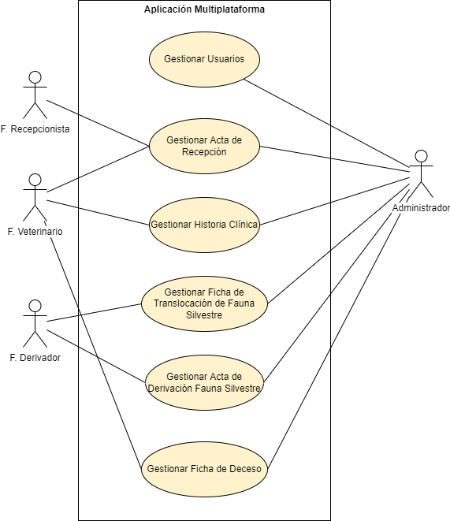

Ilustración 3 Caso de Uso General

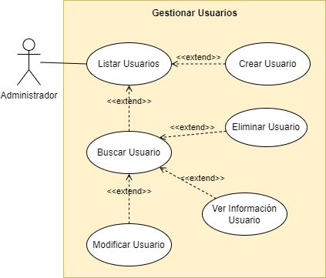

Ilustración 4 Caso de Uso – Gestionar Usuario

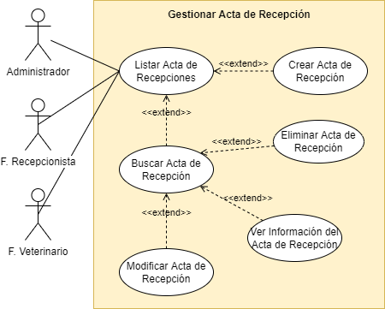

Ilustración 5: Caso de Uso Gestionar Acta de Recepción

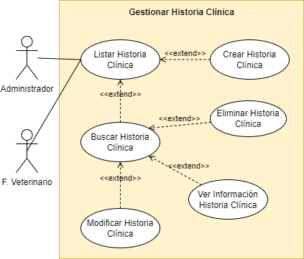

Ilustración 6: Caso de Uso Gestionar Historia Clínica

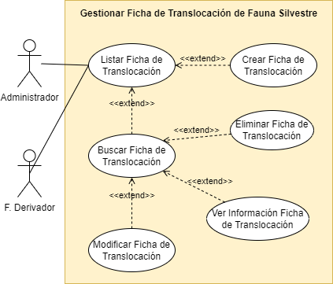

Ilustración 7: Ficha de Translocación de Fauna Silvestre

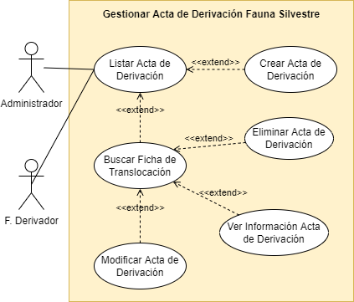

Ilustración 8: Caso de Uso Gestionar Acta de Derivación. Fauna Silvestre

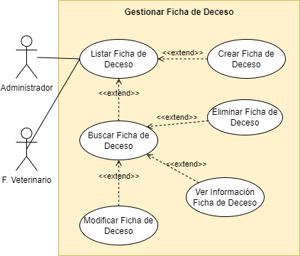

Ilustración 9: Caso de Uso Gestionar Ficha de Deceso

### Especificación O Detalle De Los Casos De Uso

|  |  |
| --- | --- |
| Caso de uso: Gestionar Usuarios | |
| Actores: | Administrador |
| Objetivos: | Gestionar las cuentas que utilizaran los usuarios del software |
| Descripción: | El administrador podrá registrar a usuarios nuevos con su respectivo rol para que posteriormente puedan usar la app dependiendo de su cargo. |

Tabla 13: Especificación O Detalle De Los Casos De Uso - Gestionar Usuario

|  |  |
| --- | --- |
| Caso de uso: Gestionar Acta de Recepción | |
| Actores: | Administrador, funcionario Recepcionista, funcionario Veterinario |
| Objetivos: | Gestionar la planilla de recepción de los animales silvestres que ingresaran al centro de atención y derivación. |
| Descripción: | Cuando un animal silvestre es atendido por el Centro de Atención y Derivación el Recepcionista junto con el Veterinario se encargan de hacer consultas tanto a la persona que efectúa la entrega de la entrega como al animal. |

Tabla 14: Especificación O Detalle De Los Casos De Uso - Gestionar Acta de Recepción

|  |  |
| --- | --- |
| Caso de uso: Gestionar Historia Clínica | |
| Actores: | Administrador, funcionario Veterinario |
| Objetivos: | Gestionar la planilla de Historia Clínica |
| Descripción: | Previamente concluido el acta de recepción del animal silvestre pasa a ser examinado para determinar en qué condiciones se encuentra y si le van a determinar cierto tratamiento. |

Tabla 15: Especificación O Detalle De Los Casos De Uso - Historia Clínica

|  |  |
| --- | --- |
| Caso de uso: Gestionar Ficha de Translocación de Fauna Silvestre | |
| Actores: | Administrador, funcionario Derivador |
| Objetivos: | Gestionar planilla de Ficha de Translocación de Fauna Silvestre |
| Descripción: | Cuando el animal se encuentra estable vitalmente y cumple con los requisitos de translocación el funcionario Derivador ingresa los datos de donde será exactamente el habitad al cual lo envíen. |

Tabla 16: Especificación O Detalle De Los Casos De Uso - Gestionar Ficha de Translocación de Fauna Silvestre

|  |  |
| --- | --- |
| Caso de uso: Gestionar Acta de Derivación Fauna Silvestre | |
| Actores: | Administrador, funcionario Derivador |
| Objetivos: | Gestionar planilla de Acta de Derivación Fauna Silvestre |
| Descripción: | Cuando el animal se encuentra estable vitalmente y no cumple los requisitos de translocación porque fue previamente domesticado, el Derivador va a realizar un acta en donde especifique en que centro de custodia será recibido. |

Tabla 17: Especificación O Detalle De Los Casos De Uso - Gestionar Acta de Derivación. Fauna Silvestre

|  |  |
| --- | --- |
| Caso de uso: Gestionar Ficha de Deceso | |
| Actores: | Administrador, funcionario Veterinario |
| Objetivos: | Gestionar Ficha de Deceso |
| Descripción: | Cuando el animal falleció durante su recuperación el Veterinario es el encargado de realizar esta gestión. |

Tabla 18: Especificación O Detalle De Los Casos De Uso - Gestionar Ficha de Deceso

### Diagrama De Secuencia

**Diagramas de Secuencia Gestionar Usuarios**

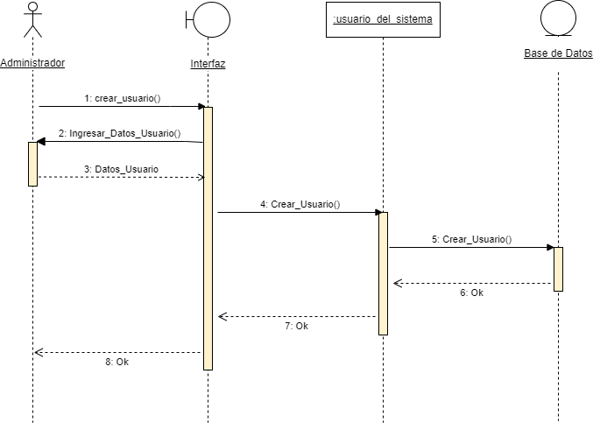

Ilustración 10: Diagrama de Secuencia Crear Usuario

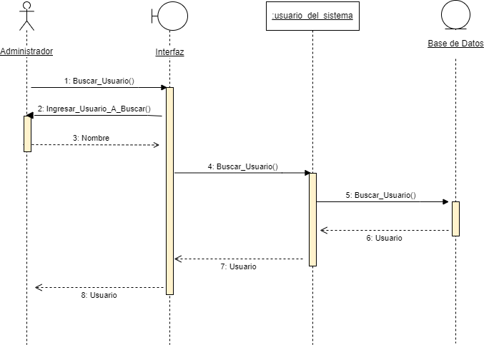

Ilustración 11: Diagrama de Secuencia Buscar Usuario

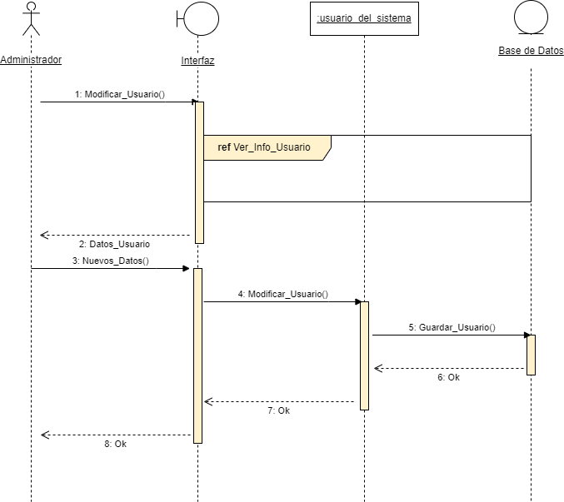

Ilustración 12: Diagrama de Secuencia Modificar Usuario

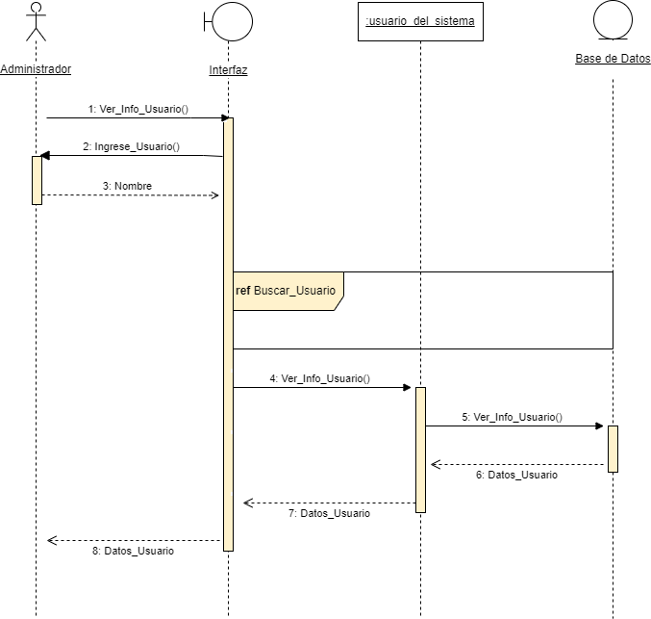

Ilustración 13: Diagrama de Secuencia Ver Usuario

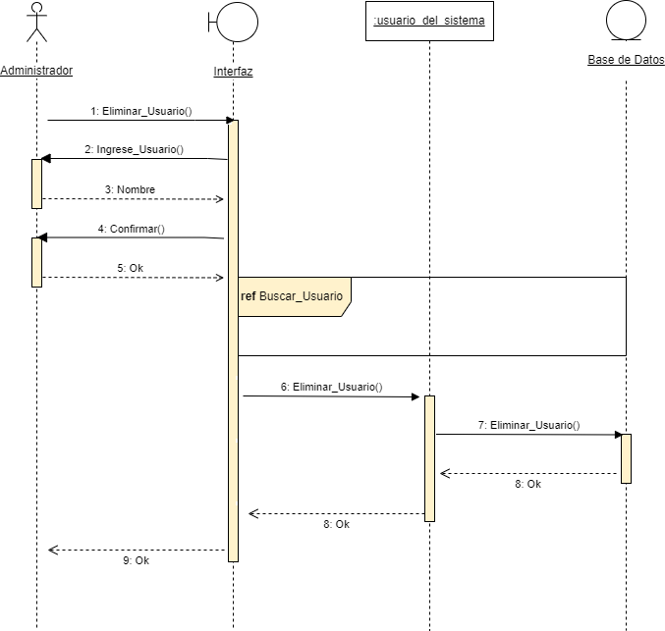

Ilustración 14: Diagrama de Secuencia Eliminar Usuario

**Diagramas de Secuencia Gestionar Acta de Recepción**

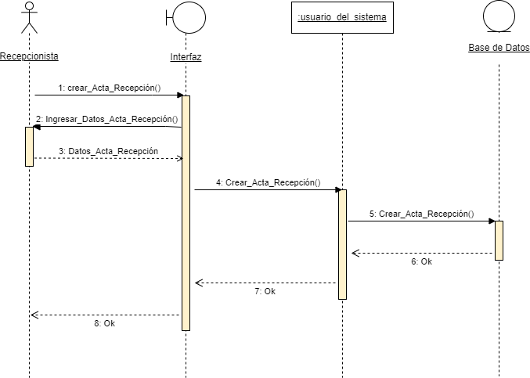

Ilustración 15: Diagrama de Secuencia Crear Acta de Recepción

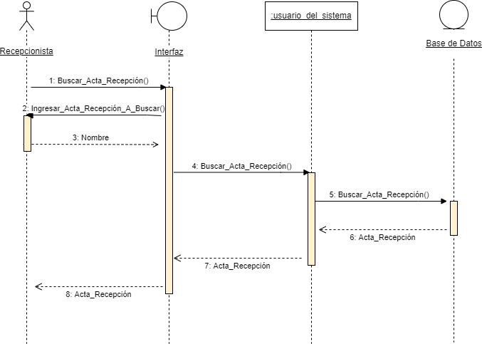

Ilustración 16: Diagrama de Secuencia Buscar Acta de Recepción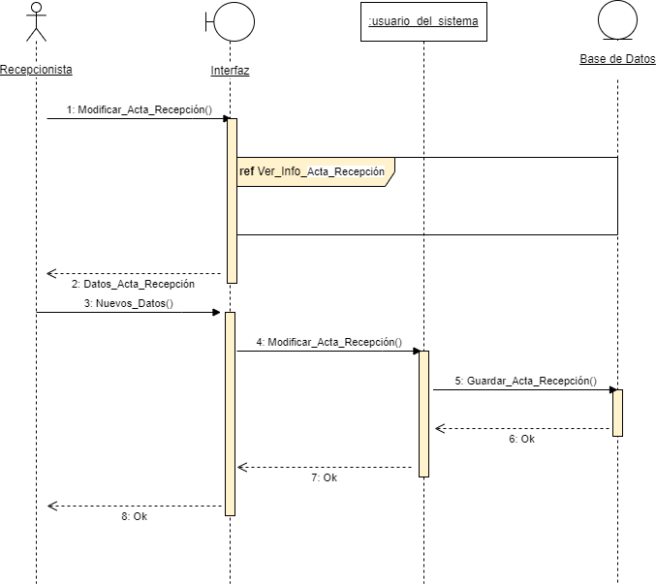

Ilustración 17: Diagrama de Secuencia Modificar Acta de Recepción

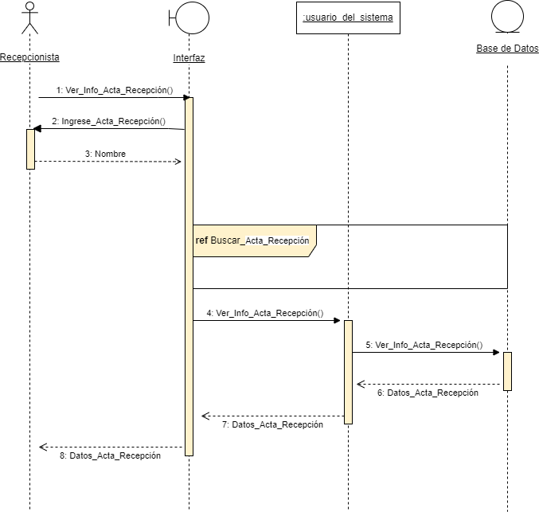

Ilustración 18: Diagrama de Secuencia Ver Acta de Recepción

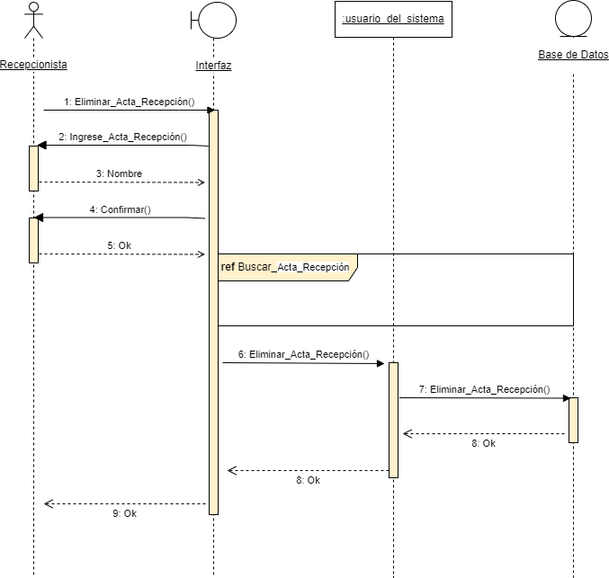

Ilustración 19: Diagrama de Secuencia Eliminar Acta de Recepción

**Diagramas de Secuencia Gestionar Historia Clínica**

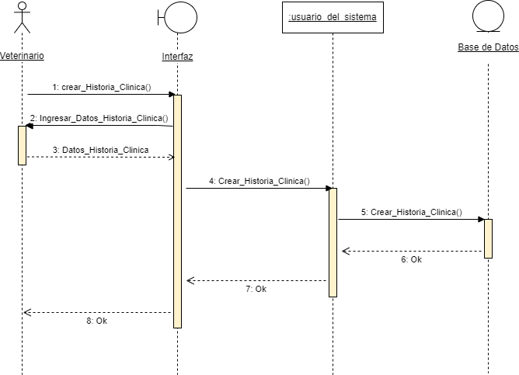

Ilustración 20: Diagrama de Secuencia Crear Historia Clínica

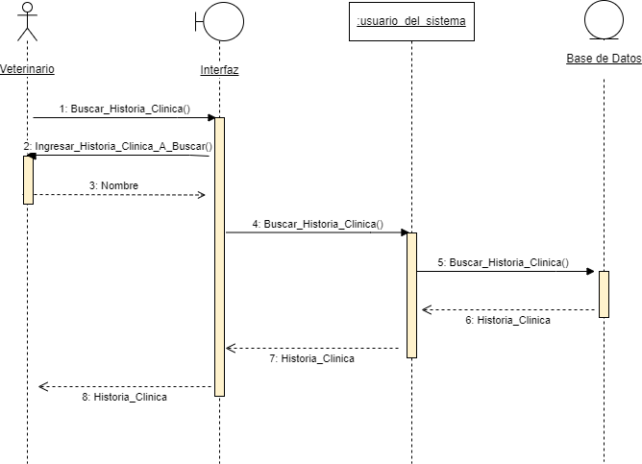

Ilustración 21: Diagrama de Secuencia Buscar Historia Clínica

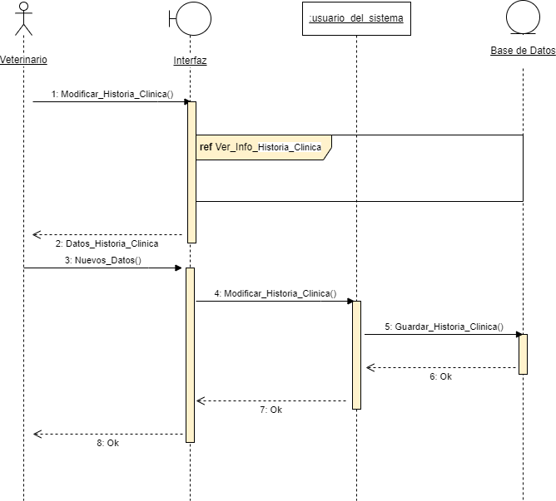

Ilustración 22: Diagrama de Secuencia Modificar Historia Clínica

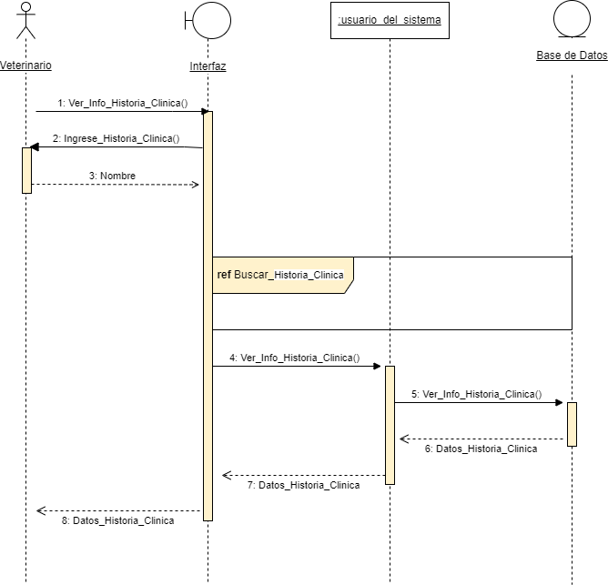

Ilustración 23: Diagrama de Secuencia Ver Historia Clínica

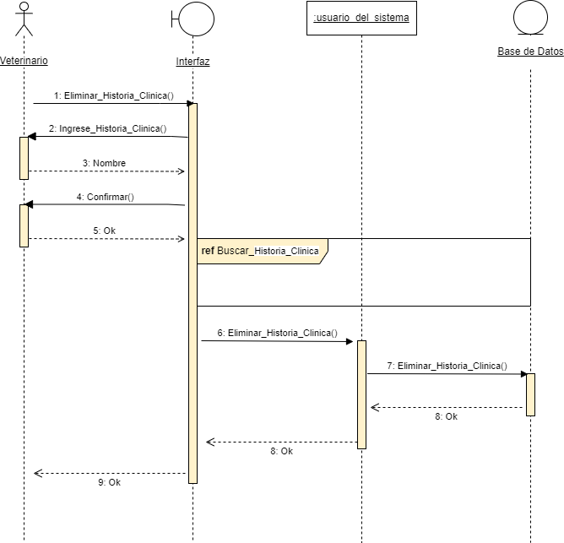

Ilustración 24: Diagrama de Secuencia Eliminar Historia Clínica

**Diagramas de Secuencia Gestionar Ficha de Translocación de Fauna Silvestre**

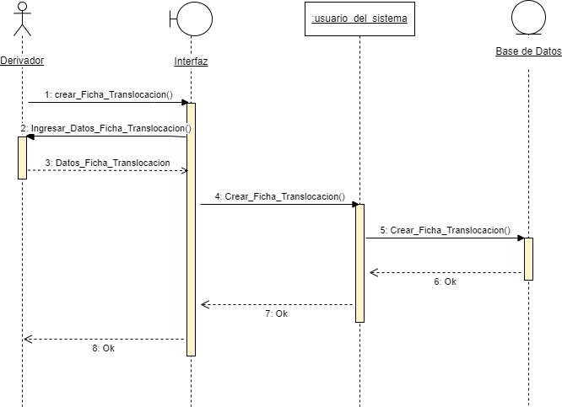

Ilustración 25: Diagrama de Secuencia Crear Ficha de Translocación de Fauna Silvestre

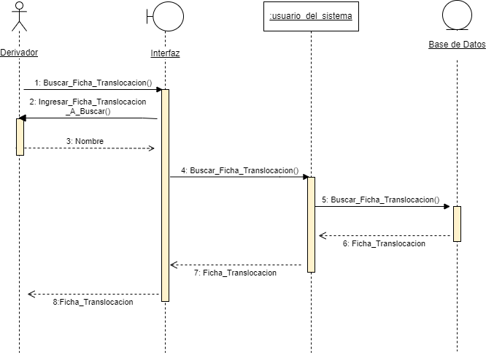

Ilustración 26: Diagrama de Secuencia Buscar Ficha de Translocación de Fauna Silvestre

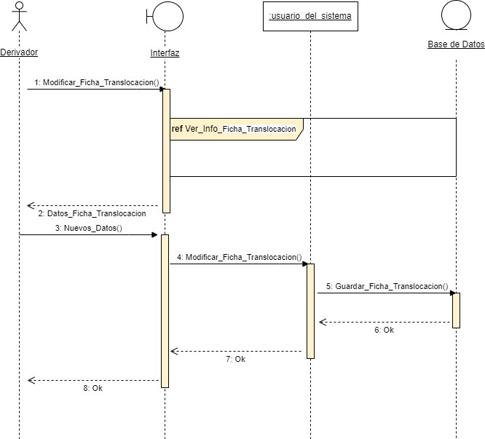

Ilustración 27: Diagrama de Secuencia Modificar Ficha de Translocación de Fauna Silvestre

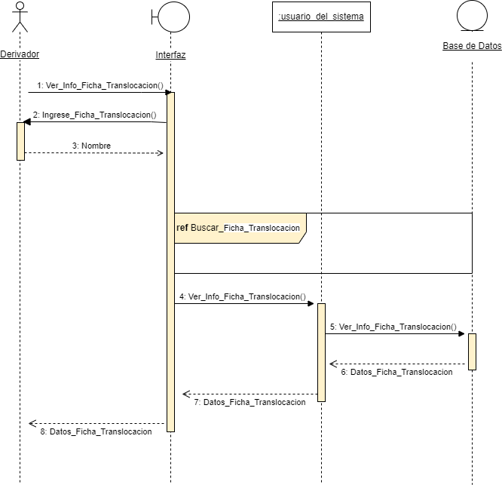

Ilustración 28: Diagrama de Secuencia Ver Ficha de Translocación de Fauna Silvestre

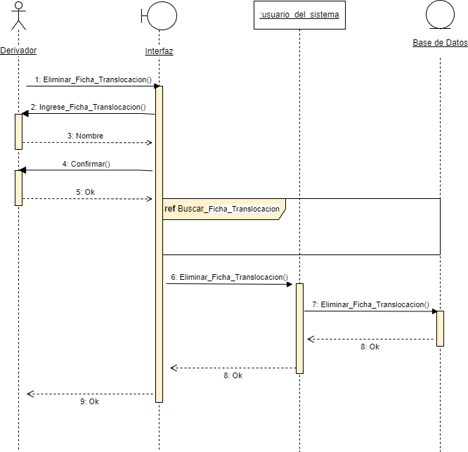

Ilustración 29: Diagrama de Secuencia Eliminar Ficha de Translocación de Fauna Silvestre

**Diagramas de Secuencia Gestionar Acta de Derivación Fauna Silvestre**

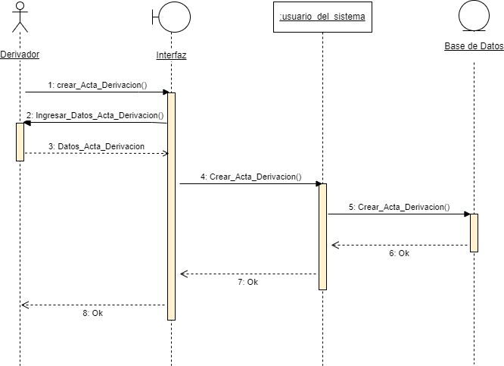

Ilustración 30: Diagrama de Secuencia Crear Acta de Derivación. Fauna Silvestre

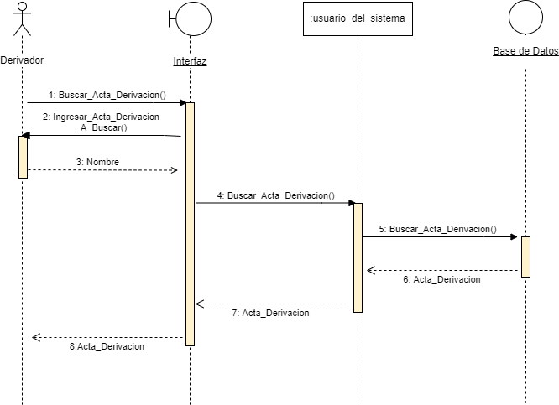

Ilustración 31: Diagrama de Secuencia Buscar Acta de Derivación Fauna Silvestre

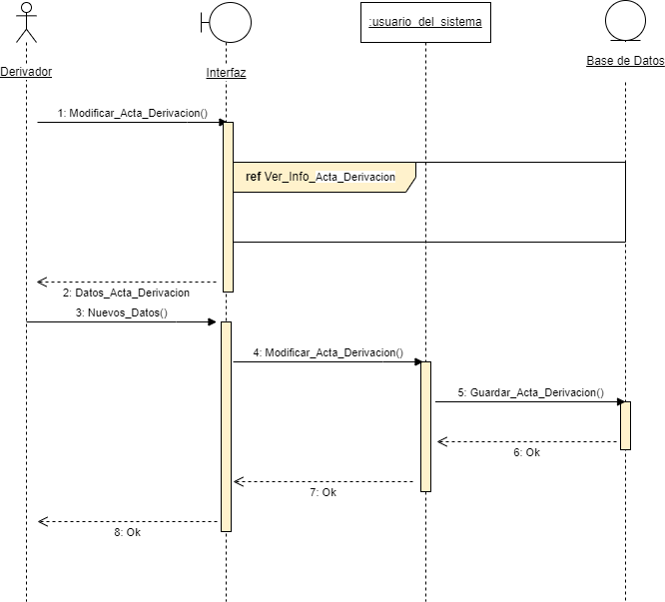

Ilustración 32: Diagrama de Secuencia Modificar Acta de Derivación. Fauna Silvestre

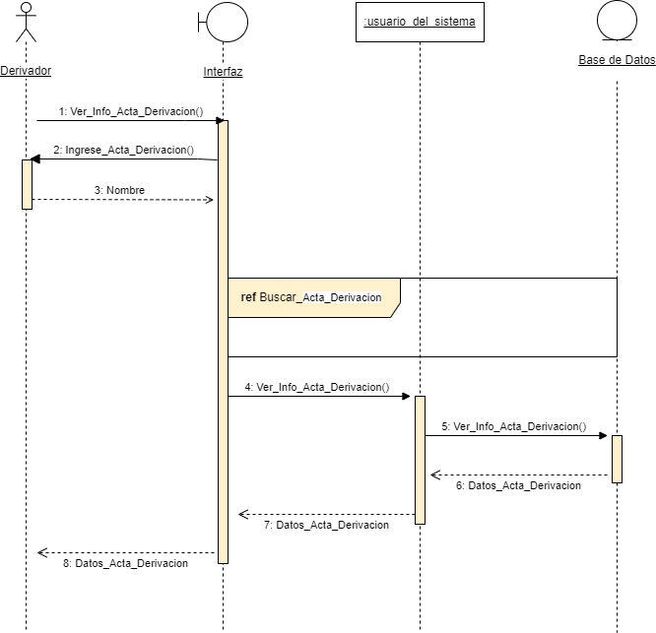

Ilustración 33: Diagrama de Secuencia Ver Acta de Derivación. Fauna Silvestre

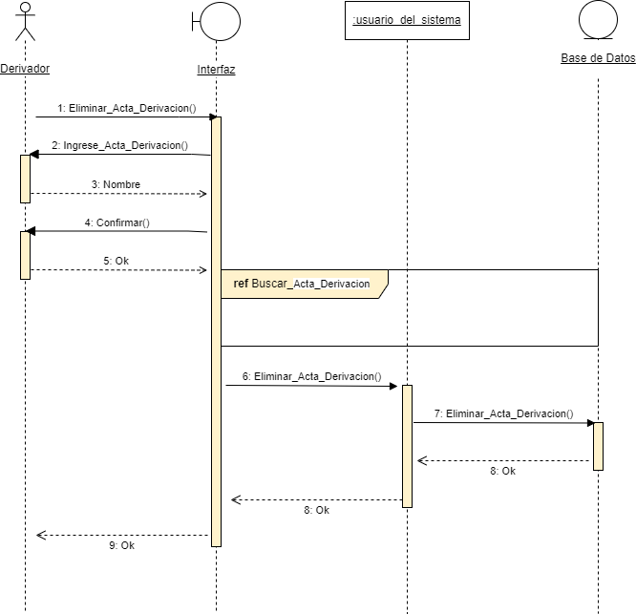

Ilustración 34: Diagrama de Secuencia Eliminar Acta de Derivación. Fauna Silvestre

**Diagramas de Secuencia Gestionar Ficha de Deceso**

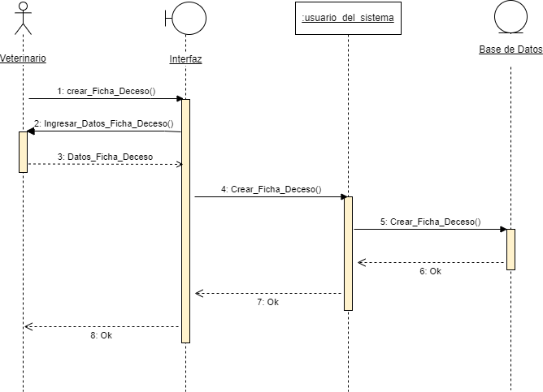

Ilustración 35: Diagrama de Secuencia Crear Ficha de Deceso

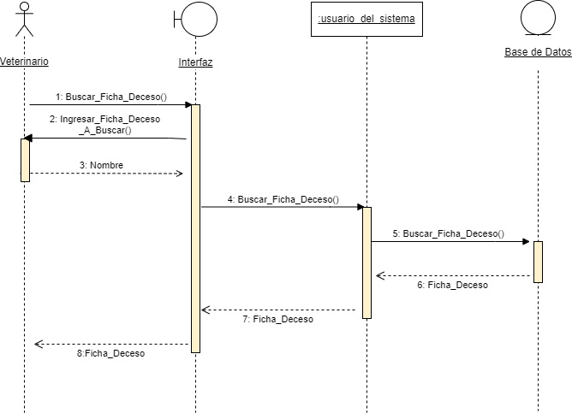

Ilustración 36: Diagrama de Secuencia Buscar Ficha de Deceso

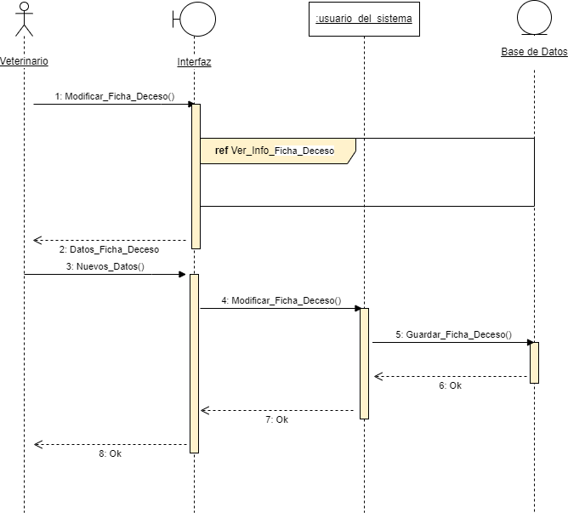

Ilustración 37: Diagrama de Secuencia Modificar Ficha de Deceso

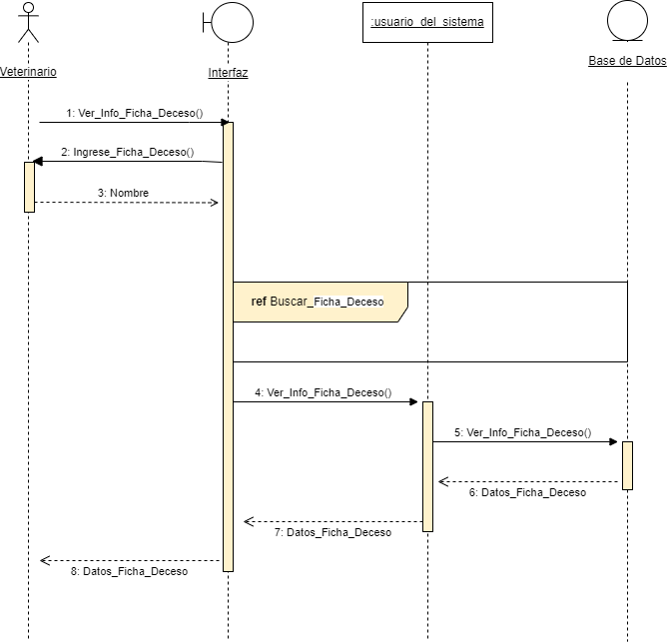

Ilustración 38: Diagrama de Secuencia Ver Ficha de Deceso

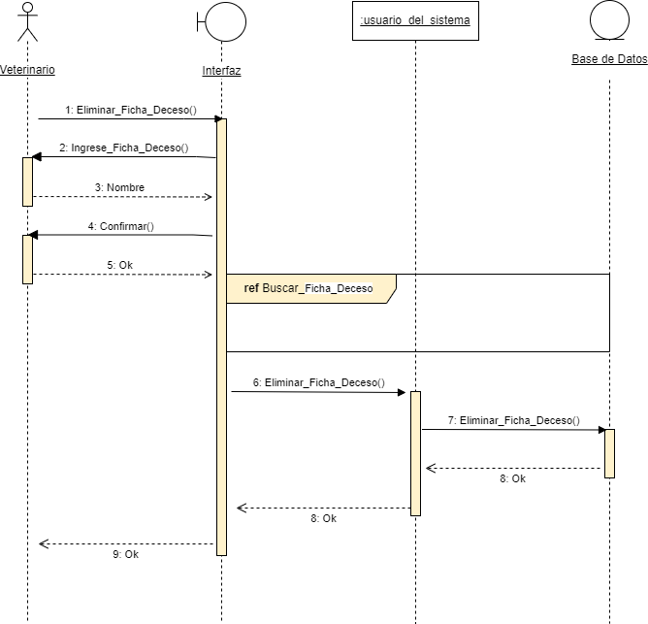

Ilustración 39: Diagrama de Secuencia Eliminar Ficha de Deceso

## DISEÑO DEL SISTEMA

### Diagrama De Clases

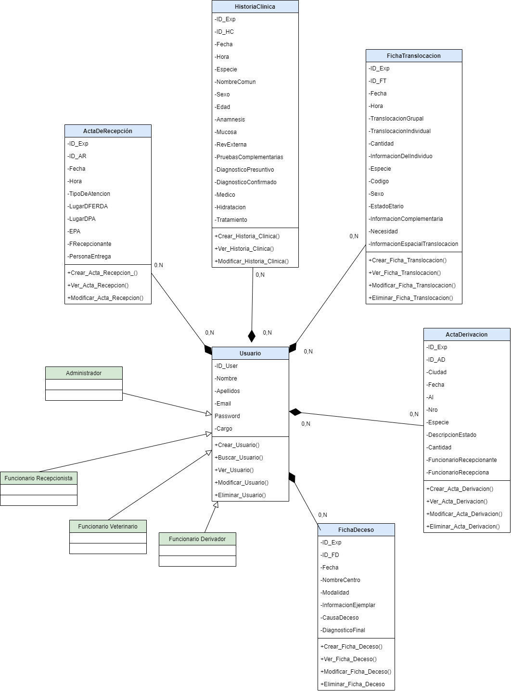

Ilustración 40: Diagrama de Clases

### Diseño De la Base De Datos

#### Conceptual

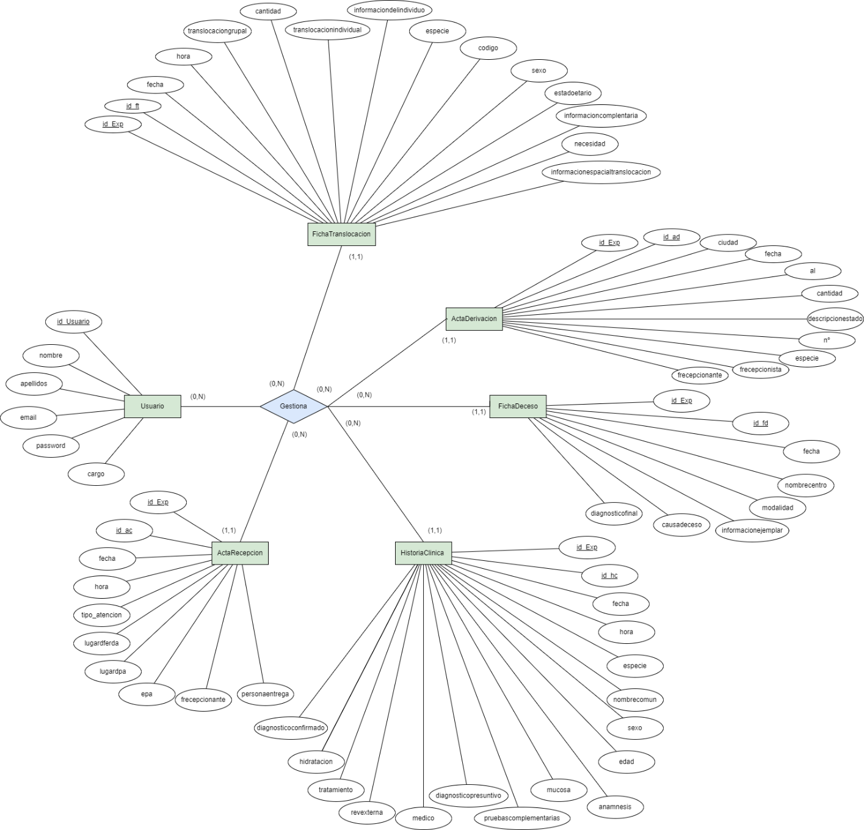

Ilustración 41: Diseño de la Base de Datos Conceptual

#### Lógico

**Usuario** (id_user, nombre, apellidos, contraseña, cargo)

**ActaDeRecepcion** (id_ar, fecha, hora, tipoatencion, lugardferda, lugardpa, epa, frecepcionante, personaefectuaentrega)

**HistoriaClinica** (id_hc, fecha, hora, especie, nombrecomun, sexo, edad, anamnesis, mucosa, revexterna, pruebascomplementarias, diagnosticopresuntivo, diagnosticoconfirmado, medico, hidratación, tratamiento)

**FichaTranslocacion** (id_ft, fecha, hora, translocaciongrupal, translocacionindividual, cantidad, informaciondelindividuo, especie, código, sexo, estadoetario, informacioncomplementaria, necesidad, informacionespacialtranslocacion)

**ActaDerivacion** (id_ad, ciudad, fecha, al, nro, especie, descripcionestado, cantidad, funcionariorecepcionante, funcionariorecepcionista)

**FichaDeceso** (id_fd, fecha, nombrecentro, modalidad, informacionejemplar, causadeceso, diagnosticofinal)

#### Físico

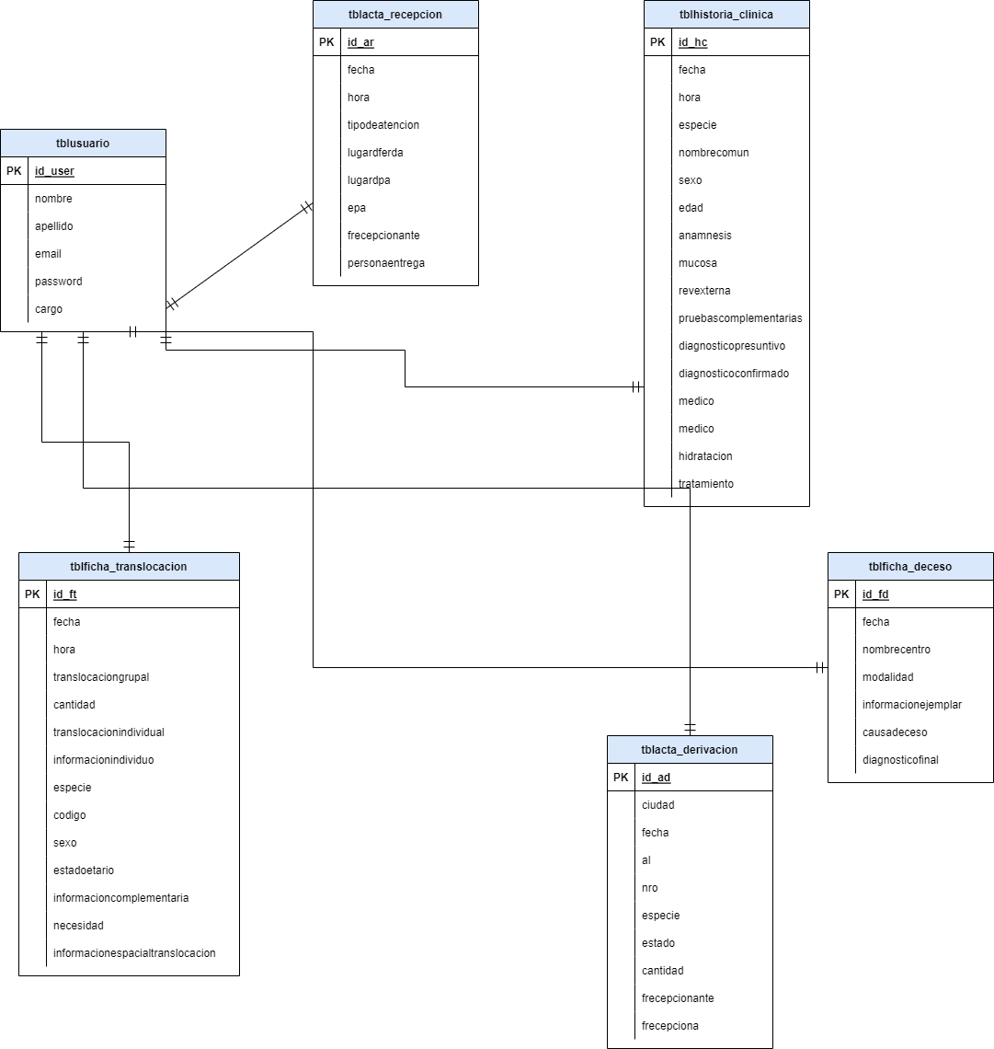

Ilustración 42: Diseño de Base de Datos Físico

### Diccionario de Datos

|  |
| --- |
| tblusuario |
| Nombre | Tipo | PK | FK |
| id_user | int (6) | 1 | 0 |
| nombre | varchar (30) | 0 | 0 |
| apellidos | varchar (30) | 0 | 0 |
| email | varchar (30) | 0 | 0 |
| password | varchar (30) | 0 | 0 |
| cargo | int (6) | 0 | 0 |

Tabla 19: Diccionario de Datos - Tabla Usuarios

|  |
| --- |
| tblactarecepcion |
| Nombre | Tipo | PK | FK |
| id_ar | int(6) | 1 | 0 |
| id_exp | int(6) | 0 | 1 |
| fecha | date | 0 | 0 |
| hora | time | 0 | 0 |
| tipodeatencion | int (6) | 0 | 0 |
| lugardferda | varchar(20) | 0 | 0 |
| Lugardpa | varchar(20) | 0 | 0 |
| epa | varchar(20) | 0 | 0 |
| frecepcionante | varchar(20) | 0 | 0 |
| personaentrega | varchar(20) | 0 | 0 |

Tabla 20: Diccionario de Datos - Tabla Acta de Recepción

|  |
| --- |
| tblhistoriaclinica |
| Nombre | Tipo | PK | FK |
| id_hc | varchar(6) | 1 | 0 |
| id_exp | Varchar(6) | 0 | 1 |
| fecha | date | 0 | 0 |
| hora | time | 0 | 0 |
| especie | int(6) | 0 | 0 |
| nombrecomun | varchar(20) | 0 | 0 |
| sexo | int(6) | 0 | 0 |
| edad | int(6) | 0 | 0 |
| anamnesis | int(6) | 0 | 0 |
| mucosa | int(6) | 0 | 0 |
| revexterna | int(6) | 0 | 0 |
| pruebascomplementarias | Varchar(50) | 0 | 0 |
| diagnosticopresuntivo | Varchar(30) | 0 | 0 |
| diagnosticoconfirmado | Varchar(30) | 0 | 0 |
| medico | Varchar(30) | 0 | 0 |
| hidratacion | Varchar(15) | 0 | 0 |
| tratamiento | Varchar(20) | 0 | 0 |

Tabla 21: Diccionario de Datos - Tabla de Historia Clínica

|  |
| --- |
| tblfichatranslocacion |
| Nombre | Tipo | PK | FK |
| id_ft | int(6) | 1 | 0 |
| id_exp | int(6) | 0 | 1 |
| fecha | Date | 0 | 0 |
| hora | Time | 0 | 0 |
| translocaciongrupal | Varchar(2) | 0 | 0 |
| translocacionindividual | Varchar(2) | 0 | 0 |
| cantidad | Int(2) | 0 | 0 |
| especie | Int(6) | 0 | 0 |
| codigo | int(6) | 0 | 0 |
| sexo | int(6) | 0 | 0 |
| estadoetario | Varchar(15) | 0 | 0 |
| infocomplementaria | Varchar(25) | 0 | 0 |
| necesidad | Varchar(2) | 0 | 0 |
| infoespacialtranslocacion | Varchar(20) | 0 | 0 |

Tabla 22: Diccionario de Datos - Tabla de Ficha de Translocación de Fauna Silvestre

|  |
| --- |
| tblactaderivacion |
| Nombre | Tipo | PK | FK |
| id_ad | int(6) | 1 | 0 |
| id_exp | int(6) | 0 | 1 |
| ciudad | int(6) | 0 | 0 |
| fecha | Date | 0 | 0 |
| al | Varchar(25) | 0 | 0 |
| especie | Int(6) | 0 | 0 |
| descripcionestado | Varchar(25) | 0 | 0 |
| cantidad | Int(2) | 0 | 0 |
| frecepcionante | Varchar(30) | 0 | 0 |
| frecepcionista | Varchar(30) | 0 | 0 |

Tabla 23: Diccionario de Datos - Tabla de Acta de Derivación

|  |
| --- |
| tblfichadeceso |
| Nombre | Tipo | PK | FK |
| id_fd | int(6) | 1 | 0 |
| id_exp | int(6) | 0 | 1 |
| fecha | date | 0 | 0 |
| nombrecentro | Varchar(25) | 0 | 0 |
| modalidad | Varchar(20) | 0 | 0 |
| Informacionejemplar | Varchar(25) | 0 | 0 |
| causadeceso | Varchar(35) | 0 | 0 |
| diagnosticofinal | Varchar(35) | 0 | 0 |

Tabla 24: Diccionario de Datos - Tabla de Ficha de Deceso

## HERRAMIENTAS DE DESARROLLO

* Visual Studio Code: editor de código fuente desarrollado por Microsoft para Windows
* Microsoft Edge: es un navegador web desarrollado por Microsoft, basado en Chromium
* XAMPP: es un paquete de software libre, que consiste principalmente en el sistema de gestión de bases de datos MySQL, el servidor web Apache y los intérpretes para lenguajes de script PHP y Perl.
* Ionic: es un SDK de código abierto completo para el desarrollo de aplicaciones móviles híbridas creado por Max Lynch
* Angular: es un framework para aplicaciones web desarrollado en TypeScript, de código abierto, mantenido por Google
* HTML: lenguaje de marcado que se utiliza para el desarrollo de páginas de Internet.
* SASS: es un preprocesador CSS.
* Capacitor: es un tiempo de ejecución nativo multiplataforma que facilita la creación de aplicaciones móviles de alto rendimiento que se ejecutan de forma nativa en iOS, Android.
* Node.js: utiliza un modelo de entrada y salida sin bloqueo controlado por eventos que lo hace ligero y eficiente

### Gestor De Base De Datos

* MySQL: es un sistema de gestión de bases de datos relacional

### Lenguaje De Programación

* TypeScript: Es un superconjunto de JavaScript, que esencialmente añade tipos estáticos y objetos basados en clases.
* PHP: favorece a la conexión entre el servidor y a la interfaz del usuario

## IMPLEMENTACION DEL SISTEMA

### Implementación De Las Interfaces De Usuarios

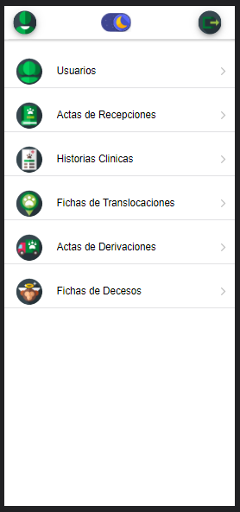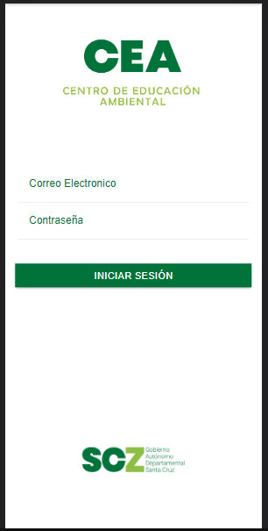

Ilustración 43: Inicio

Ilustración 44: Inicio Sesión

### Codificación Del Sistema

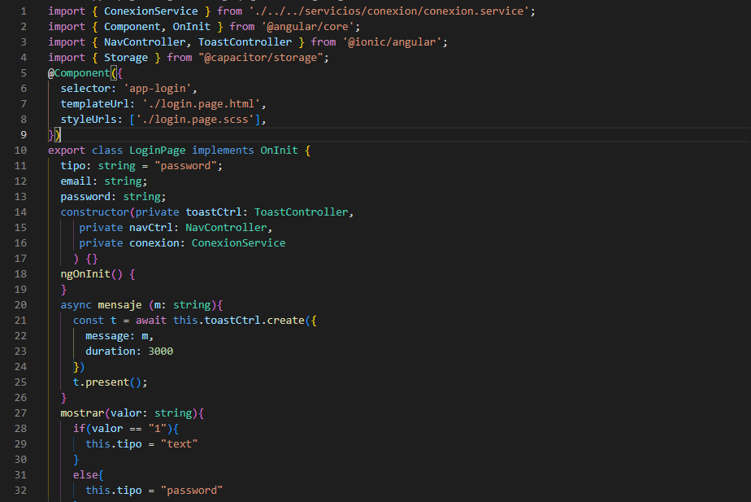

Ilustración 45: Codificación del Sistema-LoginPage

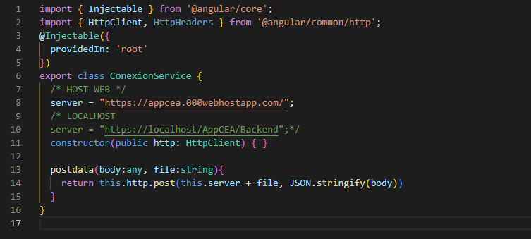

Ilustración 46: Codificación del Sistema-Servicio, conexión a Hosting

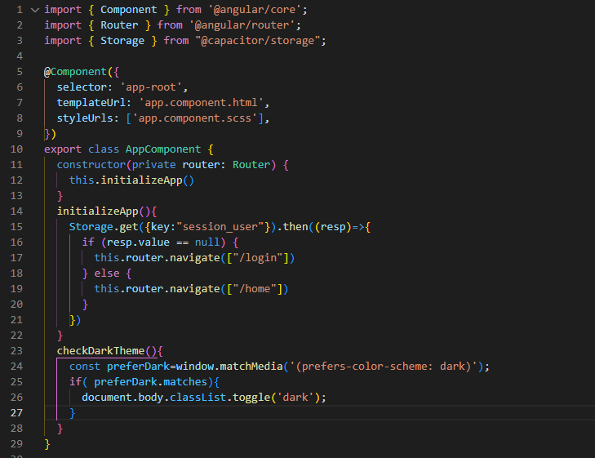

Ilustración 47: Codificación del Sistema- AppModule.ts, DarkMode

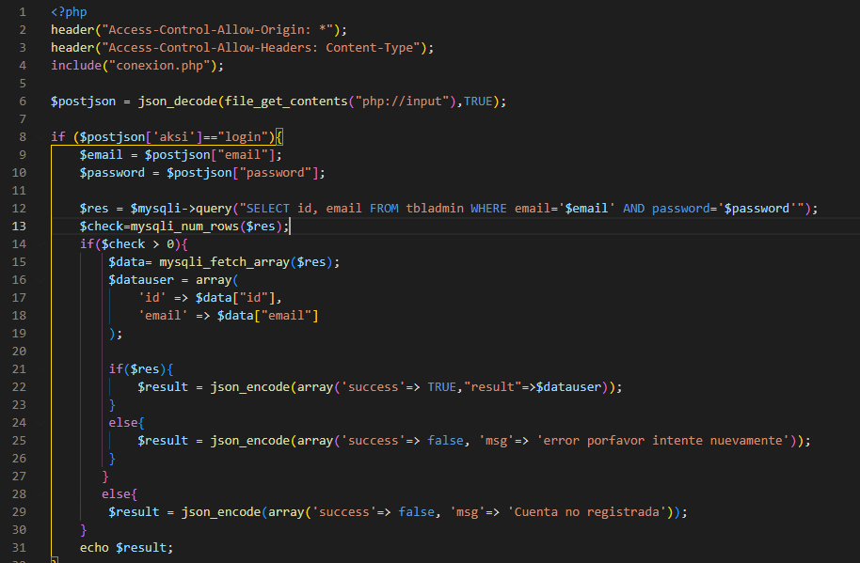

Ilustración 48: Codificación del Sistema- Usuario.php,

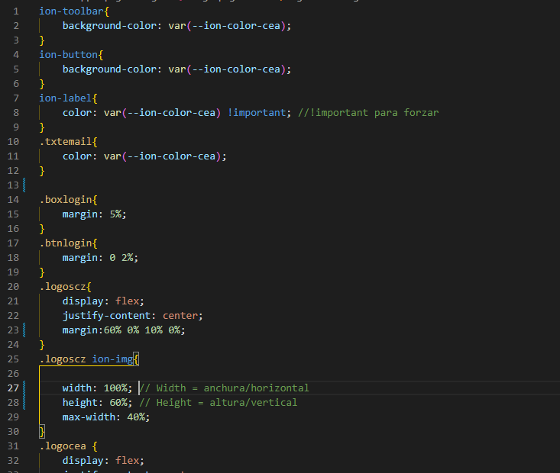

Ilustración 49: Codificación del Sistema - Login.scss

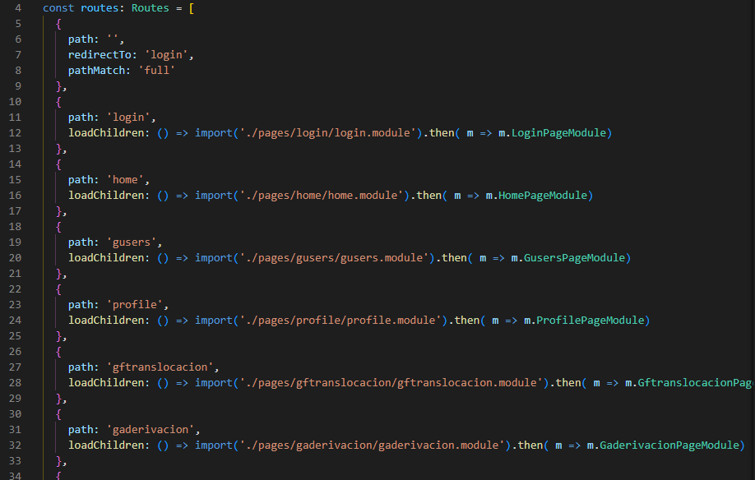

Ilustración 50: Codificación del Sistema – Modulo de la app generado gracias a Angular

## PRUEBAS DEL SISTEMA

### Plan de Pruebas

El objetivo último del proceso de verificación y validación es establecer la seguridad de que el sistema software está “hecho para un propósito”. Esto significa que el sistema debe ser lo suficientemente bueno para su uso pretendido.

**Objetivos**

Las pruebas en un software son aplicadas como una etapa más del proceso de desarrollo del software y su objetivo es asegurar que el software cumpla con las especificaciones requeridas y eliminar los posibles defectos que éste pudiera tener.

**Objetivos de las pruebas**

* Encontrar defectos en el software
* Una prueba es considerada exitosa si se descubre un defecto
* Una prueba fracasa si hay un defecto y no las descubre.
* Asegurar la calidad del software.

### Ejecución de Pruebas

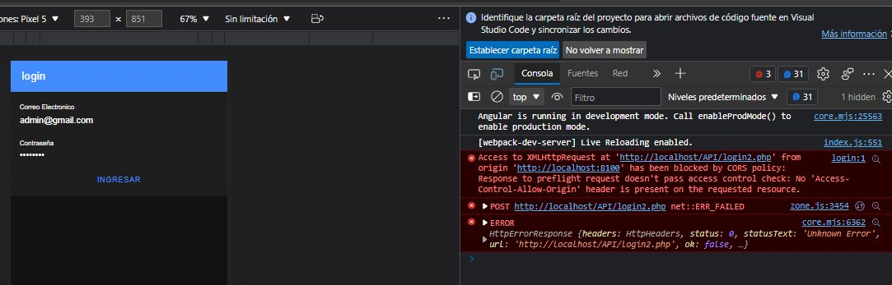

Ilustración 51: Ejecución de Pruebas - CORS policy

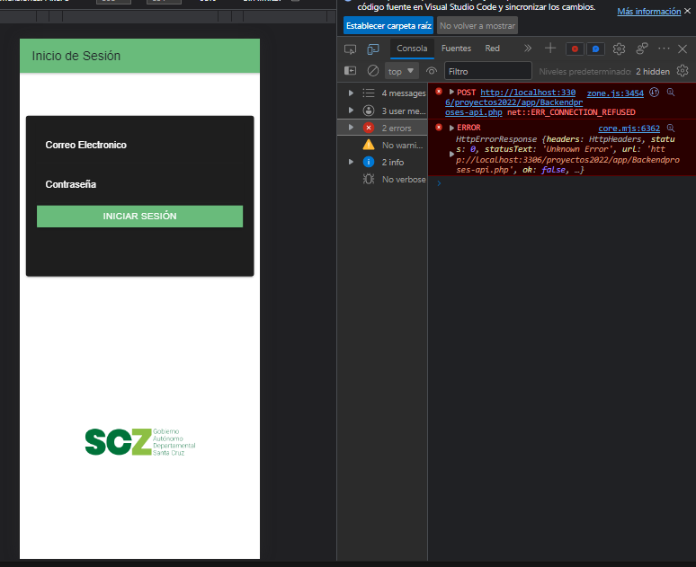

Ilustración 52: Ejecución de Pruebas – Error al iniciar sesión

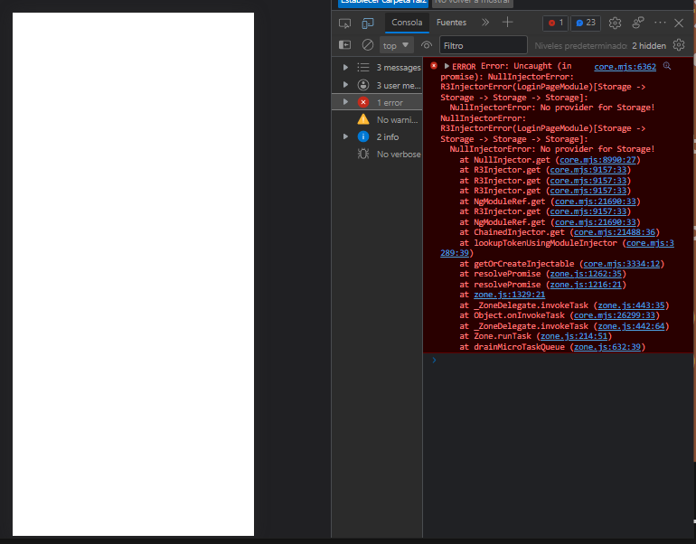

Ilustración 53: Ejecución de Pruebas - Error utilizando la librería Storage

# FUENTES DE INFORMACION Y BIBLIOGRAFIA

@GobSantaCruz. (5 de Junio de 2018). Obtenido de http://www.twitter.com

abamobile. (s.f.). *abamobile.com*. Obtenido de https://abamobile.com/web/que-son-aplicaciones-nativas-y-ventajas/

ACNUR. (03 de Mayo de 2020). *eacnur.org*. Obtenido de https://eacnur.org/es/actualidad/noticias/emergencias/refugio-que-es-como-se-construye-y-que-tipos-hay

App Design. (19 de Julio de 2021). *Design*. Obtenido de https://appdesign.dev/principales-tipos-de-aplicaciones-y-ejemplos-por-sectores/

Atmitim, J. M. (22 de Febrero de 2021). *Profile*. Obtenido de https://profile.es/blog/que-es-ionic/

Balderas, L. (s.f.). *drlozanobalderas*. Obtenido de https://www.drlozanobalderas.com/single-post/seguimiento-medico

Buioli, I. (14 de Noviembre de 2019). *moldeointeractive*. Obtenido de www.moldeointeractive.com.ar: https://www.moldeointeractive.com.ar/blog/moldeo-interactive-1/post/apache-cordova-vs-capacitor-737

ConceptoDefinicion. (s.f.). Obtenido de https://conceptodefinicion.de/animales-silvestres/

Cruz, G. A. (s.f.). Obtenido de http://www.facebook.com

Cruz, G. d. (s.f.). *www.linkedin.com*. Obtenido de linkedin.com: https://www.linkedin.com/company/gobsantacruz/?originalSubdomain=bo

Definicion, C. (13 de Febrero de 2021). Obtenido de https://conceptodefinicion.de/refugio/

Departamental, G. A. (s.f.). Obtenido de https://www.boliviabella.com/centro-de-educacin-ambiental-de-santa-cruz-primero-en-bolivia.html

docs, m. w. (s.f.). Obtenido de https://developer.mozilla.org/es/docs/Web/HTTP/Overview

ecured. (s.f.). *ecured.cu*. Obtenido de https://www.ecured.cu/Proceso_unificado_de_desarrollo

EDUARDOMNDZ. (30 de Enero de 2019). *The Codenomicon.* Obtenido de thecodenomicon.wordpress.com: https://thecodenomicon.wordpress.com/2019/01/30/que-es-el-puds/

Epitech España. (19 de Mayo de 2021). *Epitech-it.es*. Obtenido de https://www.epitech-it.es/que-es-php/

FlutterLab. (s.f.). *flutterlabapps.com*. Obtenido de https://flutterlabapps.com/que-es-una-aplicacion-multiplataforma/

García, I. J. (11 de Febrero de 2021). Obtenido de https://www.servnet.mx/blog/que-es-el-web-hosting

gcfglobal. (s.f.). *gcfglobal.org*. Obtenido de https://edu.gcfglobal.org/es/cultura-tecnologica/que-son-las-aplicaciones-o-programas/1/

gcfglobal. (s.f.). *Goodwill Community Foundation*. Obtenido de https://edu.gcfglobal.org/es/informatica-basica/test-informatica-basica-/1/

Gonçalves, M. J. (13 de Octubre de 2021). *hiberus blog*. Obtenido de www.hiberus.com: https://www.hiberus.com/crecemos-contigo/que-es-angular-y-para-que-sirve/

Google, S. (s.f.). *sites.google.com*. Obtenido de https://sites.google.com/site/businesscontrolesi/productos-software/metodologia-del-trabajo/pud

Hernández, U. (3 de Junio de 2018). *codigofacilito*. Obtenido de https://codigofacilito.com/articulos/typescript

*kinsta*. (23 de Enero de 2022). Obtenido de https://kinsta.com/es/base-de-conocimiento/que-es-javascript/

LucidChart. (s.f.). Obtenido de https://www.lucidchart.com/pages/es/que-es-el-lenguaje-unificado-de-modelado-uml

Martínez, A. (16 de Junio de 2017). *cuatroochenta*. Obtenido de cuatroochenta.com: https://cuatroochenta.com/app-hibrida-o-app-nativa-segun-para-que/

MDN contributors. (4 de Agosto de 2022). *developer*. Obtenido de developer.mozilla.org: https://developer.mozilla.org/es/docs/Web/HTML

MDN contributos. (18 de Agosto de 2022). *developer*. Obtenido de developer.mozilla.org: https://developer.mozilla.org/es/docs/Learn/Getting_started_with_the_web/CSS_basics

Ministerio de Salud Publica del Ecuador. (Septiembre de 2013). *donaciontransplante.* Obtenido de http://www.donaciontrasplante.gob.ec/indot/wp-content/uploads/downloads/2014/01/norma_referencia_contrareferencia.pdf

Muente, G. (8 de Enero de 2020). *rockcontent*. Obtenido de https://rockcontent.com/es/blog/framework/

ONU Mujeres. (20 de Diciembre de 2019). Obtenido de https://www.endvawnow.org/es/articles/1898-seguimiento-y-evaluacin-.html

Pérez, A. (28 de Agosto de 2017). *Cuatro Ochenta*. Obtenido de https://cuatroochenta.com/cuales-son-los-tipos-de-aplicaciones/

Pérez, M. (26 de Junio de 2021). *conceptodefinicion*. Obtenido de https://conceptodefinicion.de/animales-silvestres/

Profesional, J. e. (s.f.). *fp.uoc.fje.edu*. Obtenido de https://fp.uoc.fje.edu/blog/que-tipos-de-aplicaciones-web-existen/

Raona. (s.f.). *Raona*. Obtenido de https://www.raona.com/aplicacion-nativa-web-hibrida/

Robledano, A. (24 de 10 de 2019). *openwebinars.* Obtenido de https://openwebinars.net/blog/que-es-mysql/

*sass-lang.com*. (s.f.). Obtenido de https://sass-lang.com/documentation/

School., T. N. (2022). *tokioschool*. Obtenido de tokioschool.com: https://www.tokioschool.com/noticias/aplicaciones-web-tipos/

Serio-Silva, J. C. (s.f.). *Inecc.* Obtenido de Inecc.gob.mx: http://www2.inecc.gob.mx/publicaciones2/libros/717/cap9.pdf

shandweb. (s.f.). *shandweb.com.mx*. Obtenido de https://shandweb.com.mx/shandweb/article/qu-tipos-de-aplicaciones-web-existen/50

Solera, S. (26 de Noviembre de 2019). *Occam*. Obtenido de Occamagenciadigital.com: https://www.occamagenciadigital.com/blog/tipos-de-desarrollo-de-aplicaciones-web

Torres, J. D. (14 de Marzo de 2018). *cali.gov.co*. Obtenido de Cali: https://www.cali.gov.co/dagma/publicaciones/139722/animales-silvestres-el-equilibrio-de-los-ecosistemas/#:~:text=Los%20animales%20silvestres%20son%20especies,o%20hasta%20en%20un%20charco.

Yeeply. (s.f.). *Yeeply*. Obtenido de Yeeply.com: https://www.yeeply.com/blog/6-tipos-desarrollo-de-aplicaciones-web/